

**SISTEMA DE CONTROL**

**DE PRODUCTIVIDAD**

**Procedimiento de Pruebas**

**SSI S.A.C**

**Empresa dedicada al desarrollo de sistemas informáticos**

**para la toma de decisiones y optimización de procesos en**

**las empresas.**

**05 de Octubre de 2016**







Introducción 3

Pruebas Funcionales 3

Calendario de pruebas 3

1. MODULO LOGIN 3

2. MODULO LISTA DE ACTIVIDADES 3

3. MODULO CUADRO ESTADISTICO 3

4. MODULO BUSQUEDA 3

5. MODULO EXPORTACION 3

Pruebas del Sistema 3

Calendario de pruebas 3

Checklist 3

Pruebas Selenium 3

# Introducción

El presente documento sigue los lineamientos expuestos en el documento Guía de Validación, a continuación, se colocará el link del documento:

<https://drive.google.com/file/d/0BylBAvNbR7jddmFoSmRhcnZLNkU/view?usp=sharing>

# Pruebas Funcionales

## Calendario de pruebas

|  |  |  |  |  |  |  |  |
| --- | --- | --- | --- | --- | --- | --- | --- |
| **Fecha** | **Modulo** | **Requerimiento** | **Hora inicio programada** | **Hora fin programada** | **Hora inicio real** | **Hora de fin real** | **Motivo de retraso** |
|  | **LOGIN** | Únicamente los empleados y ejecutivos tendrán acceso al sistema |  |  |  |  |  |
|  | **LOGIN** | Mensaje de error al ingresar datos incorrectos |  |  |  |  |  |
|  | **LOGIN** | Redirección a página principal al ingresar datos correctos. |  |  |  |  |  |
|  | **LISTA DE ACTIVIDADES** | Registro de cliente o actividad |  |  |  |  |  |
|  | **LISTA DE ACTIVIDADES** | Visualización detallada de cada cliente registrado |  |  |  |  |  |
|  | **LISTA DE ACTIVIDADES** | Visualizar clientes ya registrados y atendidos |  |  |  |  |  |
|  | **CUADRO ESTADISTICO** | Cuadro de productividad de los empleados |  |  |  |  |  |
|  | **CUADRO ESTADISTICO** | Cuadro de productividad de toda la empresa. |  |  |  |  |  |
|  | **BUSQUEDA** | Buscar de acuerdo a los parámetros que se requiera |  |  |  |  |  |
|  | **EXPORTACION** | Opciones a exportar ya sea PDF o Excel los registros de actividades, empleados o cuadro estadístico. |  |  |  |  |  |

## MODULO LOGIN

|  |  |  |  |  |  |
| --- | --- | --- | --- | --- | --- |
| **Autor** | Lucho Morales | **Revisado por** | Gustavo Rivero | **Aprobado por** | Cesar Salvatierra |
| **Fecha** | XXXXXXX | **Fecha** | xxxxxxx | **Fecha** | xxxxxxx |
| **Objetivo** | Ingreso de datos para acceder al sistema | | | | |

**Ingreso al sistema sin ingresar usuario y contraseña**

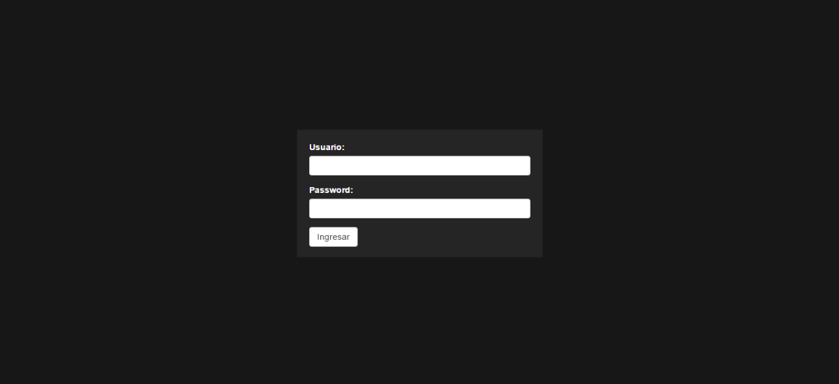Hacer clic en el botón Ingresar

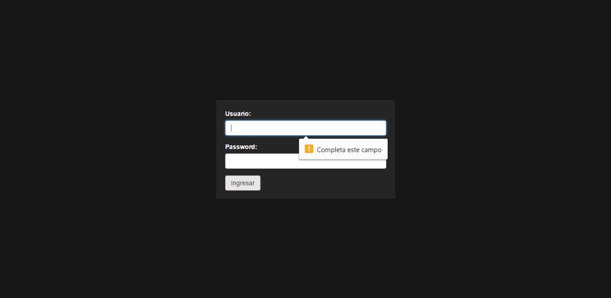Aparece un mensaje mostrando que falta el ingreso de datos

**Ingreso al sistema con usuario y sin contraseña**

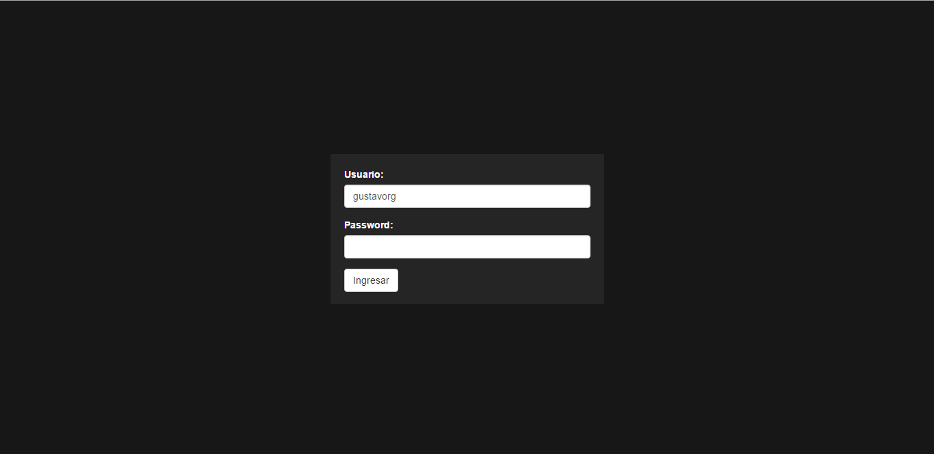Se ingresa el usuario y clic en el botón Ingresar

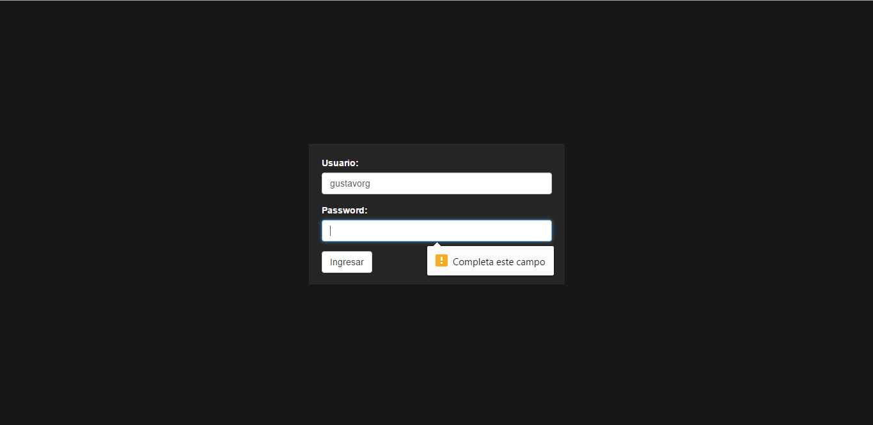Aparece un mensaje mostrando que falta ingresar la contraseña

**Ingreso al sistema sin usuario y con contraseña**

Se ingresa la contraseña y clic en el botón Ingresar

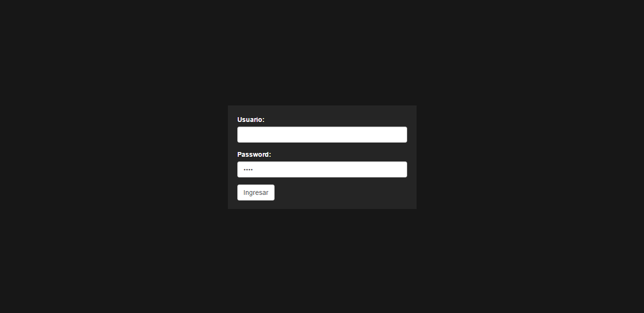

Aparece un mensaje mostrando que falta ingresar el usuario

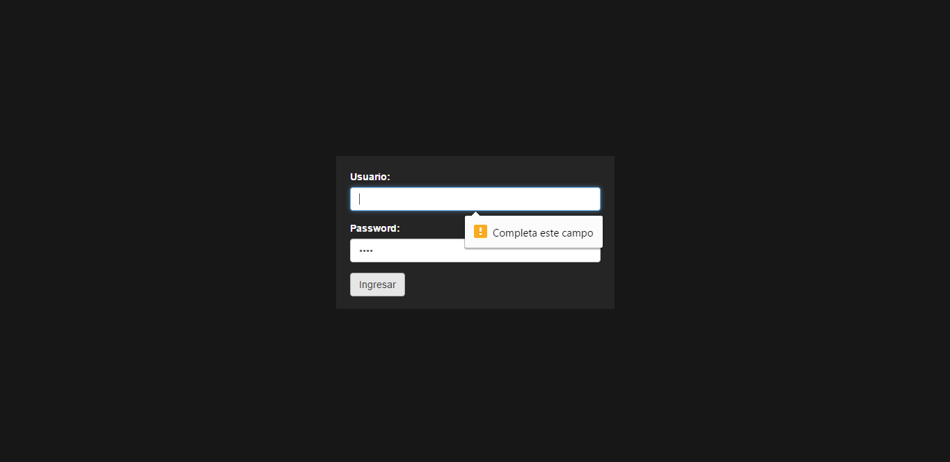

**Ingreso al sistema con usuario y contraseña incorrectas**

Se ingresa el usuario y la contraseña, clic en el botón Ingresar

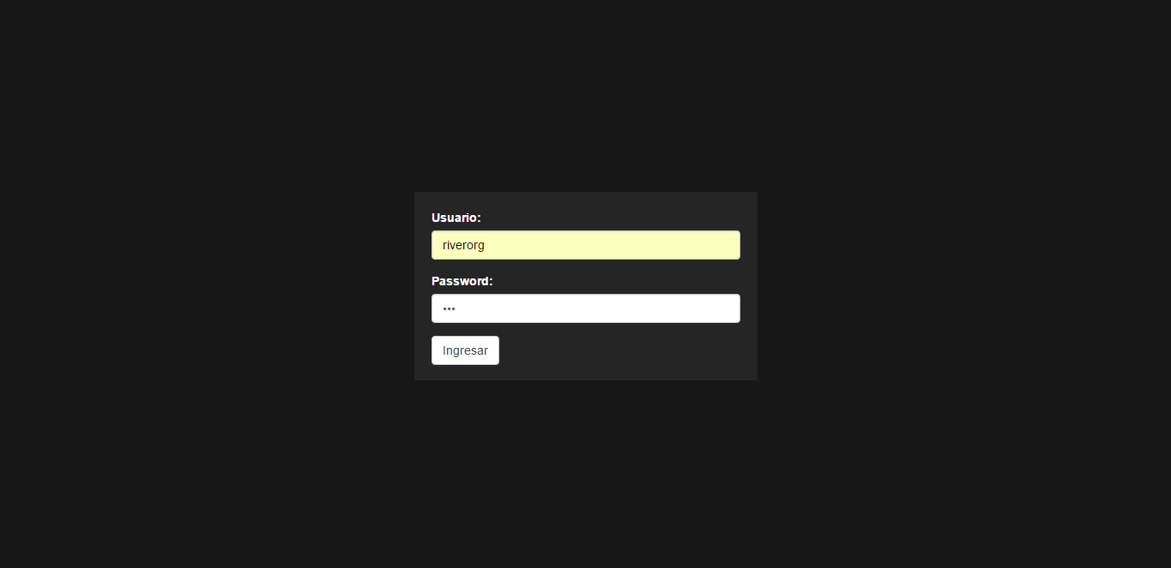

Se muestra un mensaje donde dice que los datos ingresados son incorrectos

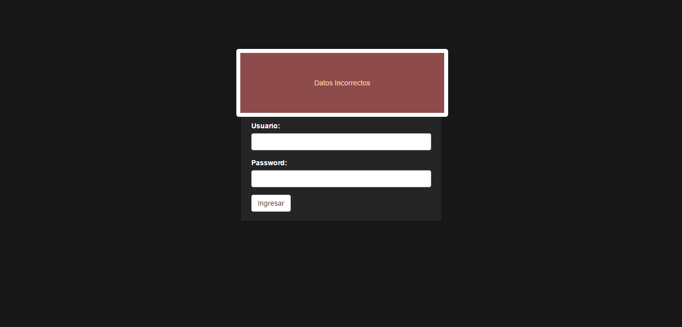

**Ingreso al sistema con usuario y contraseña correctas**

Se coloca el usuario y la contraseña, clic en el botón Ingresar

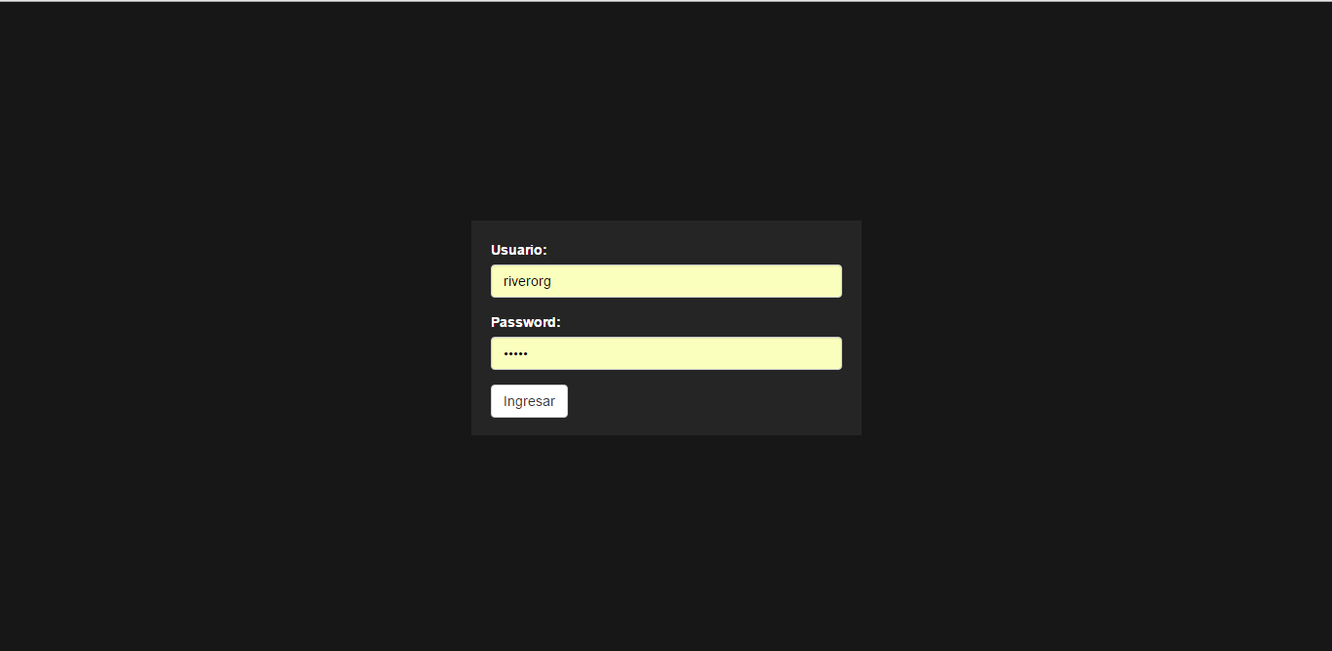

Se muestra la página principal del sistema luego de validar los datos ingresados

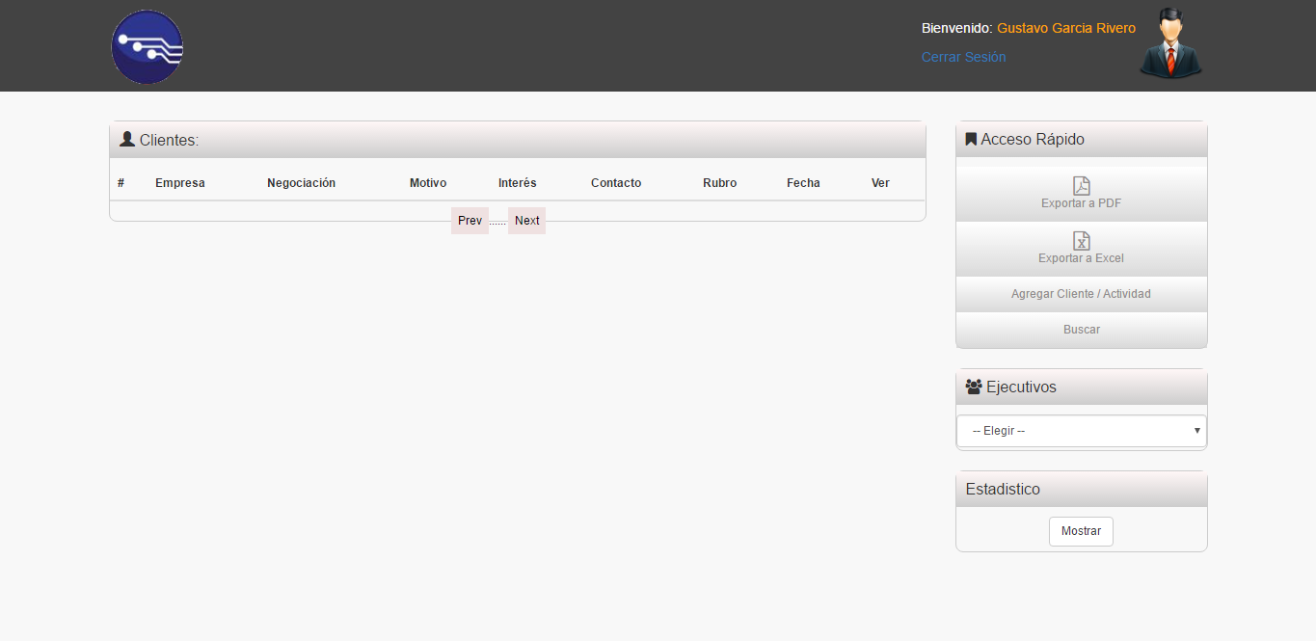

## MODULO LISTA DE ACTIVIDADES

|  |  |  |  |  |  |
| --- | --- | --- | --- | --- | --- |
| **Autor** | Lucho Morales | **Revisado por** | Gustavo Rivero | **Aprobado por** | Cesar Salvatierra |
| **Fecha** | XXXXXXX | **Fecha** | xxxxxxx | **Fecha** | xxxxxxx |
| **Objetivo** | Administración y detalle de clientes | | | | |

**Visualización detallada de cada cliente registrado**

Dar clic en ver en la sección de Clientes

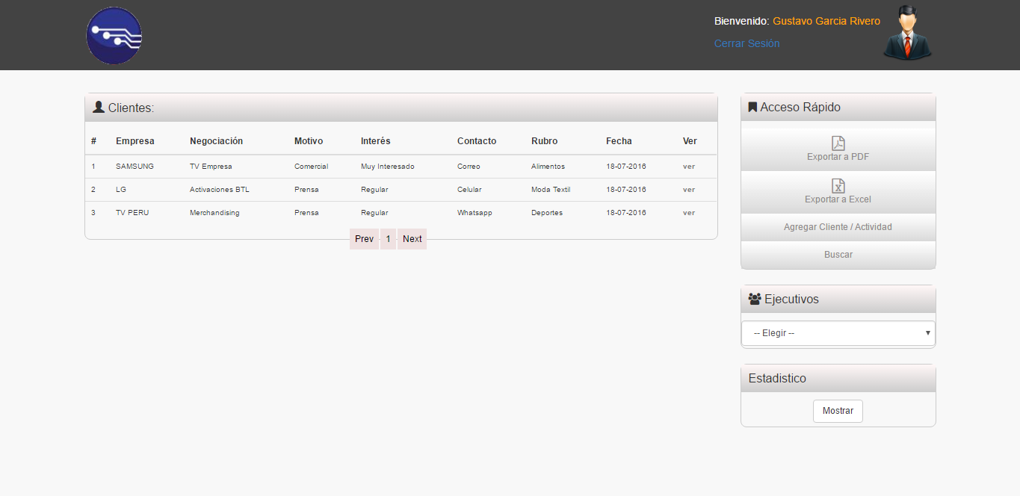

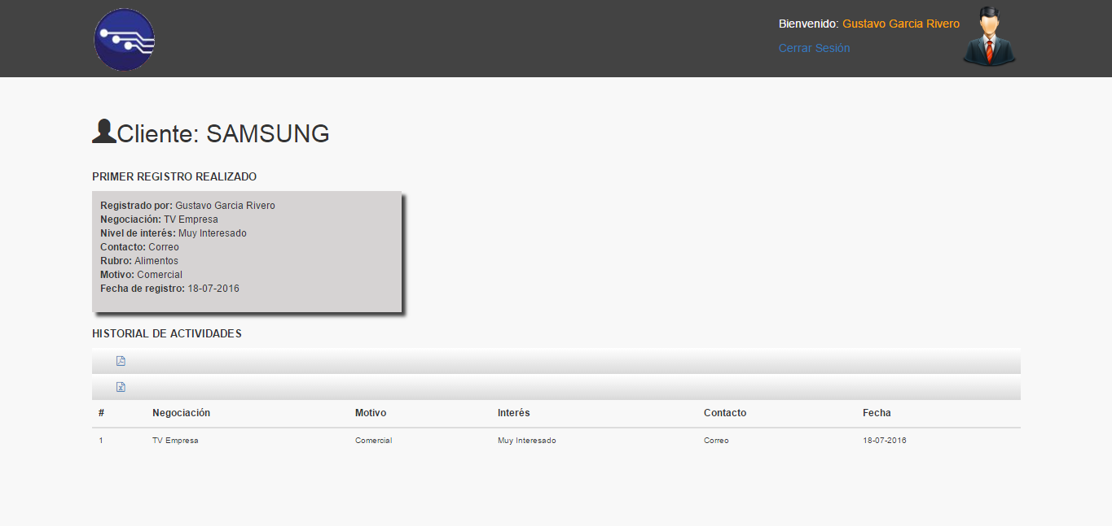Se muestra una lista de los datos ingresados al registrar al cliente y tu historial de actividades

**Registro de clientes**

Dar clic en el botón Agregar Cliente/Actividad

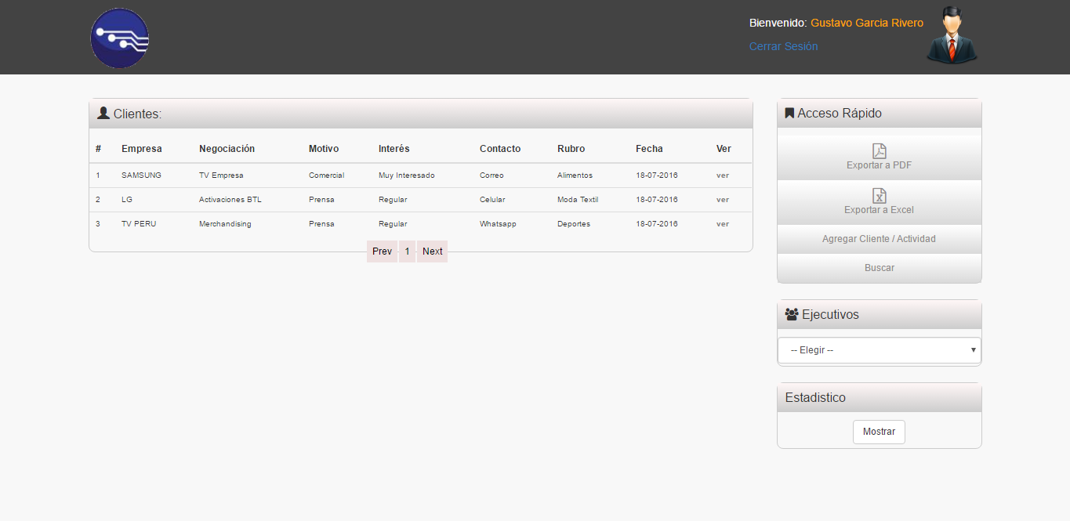

Se mostrar todas las opciones que se puede seleccionar al momento de registrar un cliente

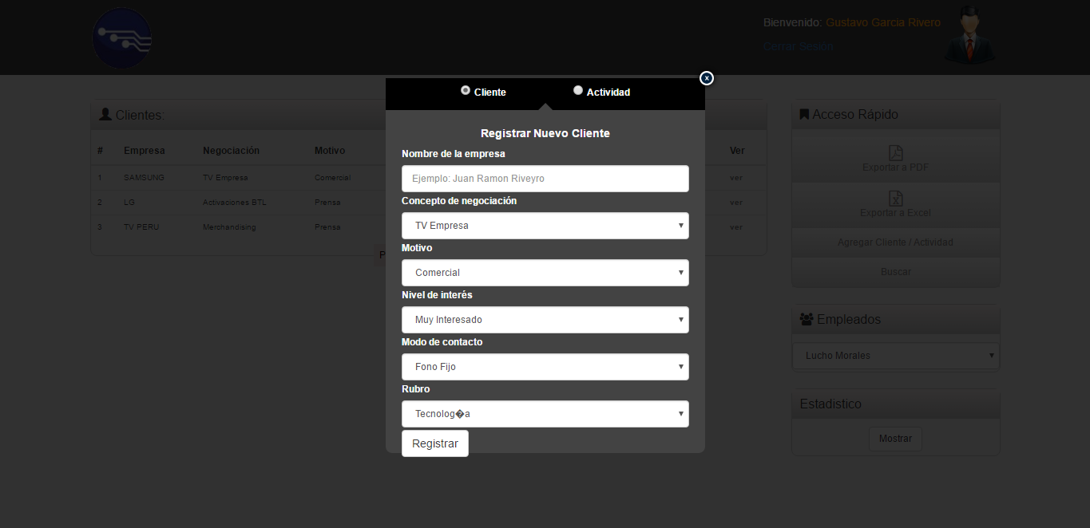

Se ingresa el nombre del cliente y las opciones deseadas, por ultimo dar clic en el botón Registrar

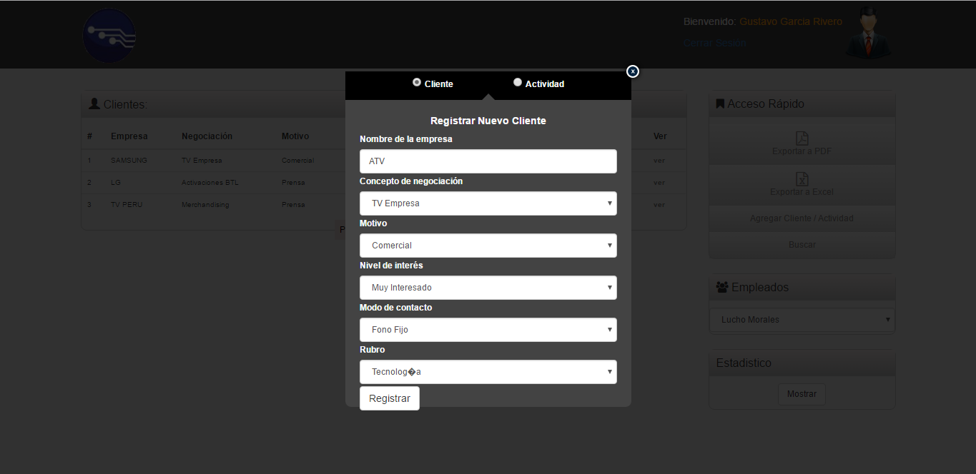

Se muestra en la lista de clientes el nuevo cliente ingresado

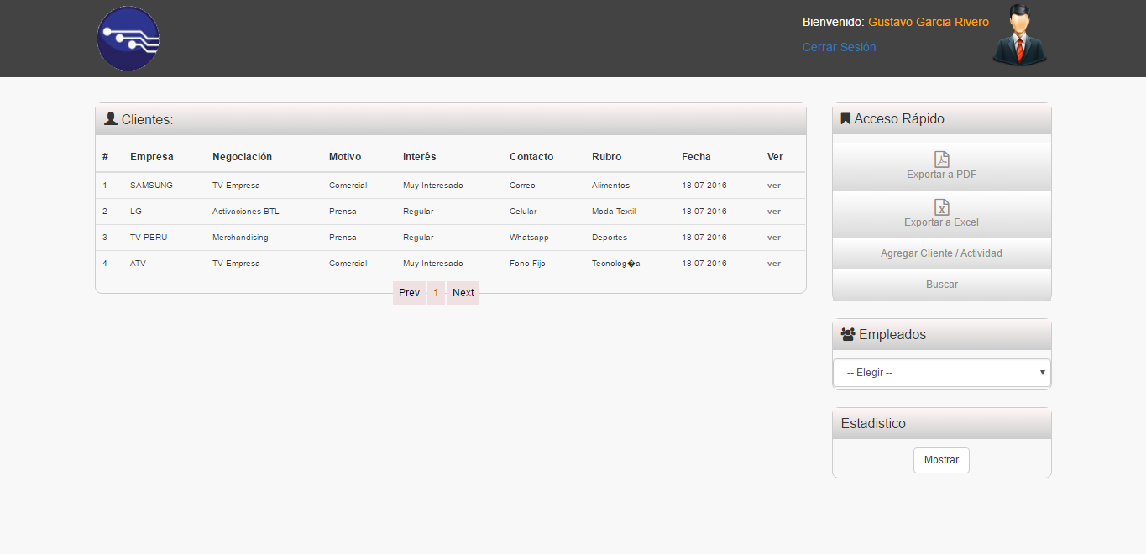

**Registrar Actividad**

Dar clic en el botón Agregar Cliente/Actividad



Seleccionamos en Actividad y el nombre del cliente al cual deseamos agregar una actividad, por ultimo dar clic en el botón Registrar

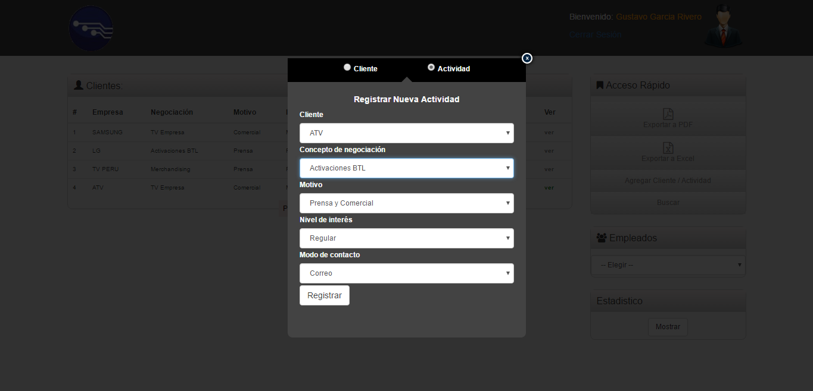

La acción anterior nos dirigirá a la vista detallada del cliente y nos mostrará en el historial de actividades las últimas actividades ingresada.

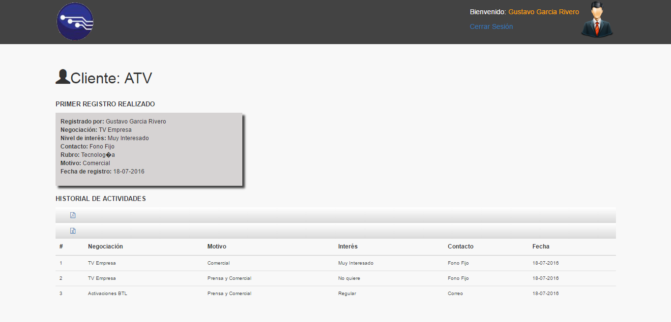

## MODULO CUADRO ESTADISTICO

|  |  |  |  |  |  |
| --- | --- | --- | --- | --- | --- |
| **Autor** | Lucho Morales | **Revisado por** | Gustavo Rivero | **Aprobado por** | Cesar Salvatierra |
| **Fecha** | XXXXXXX | **Fecha** | xxxxxxx | **Fecha** | xxxxxxx |
| **Objetivo** | Productividad de acuerdo a la cantidad de clientes ingresados de los empleados por empleado o general | | | | |

**Estadística por empleado en la página principal**

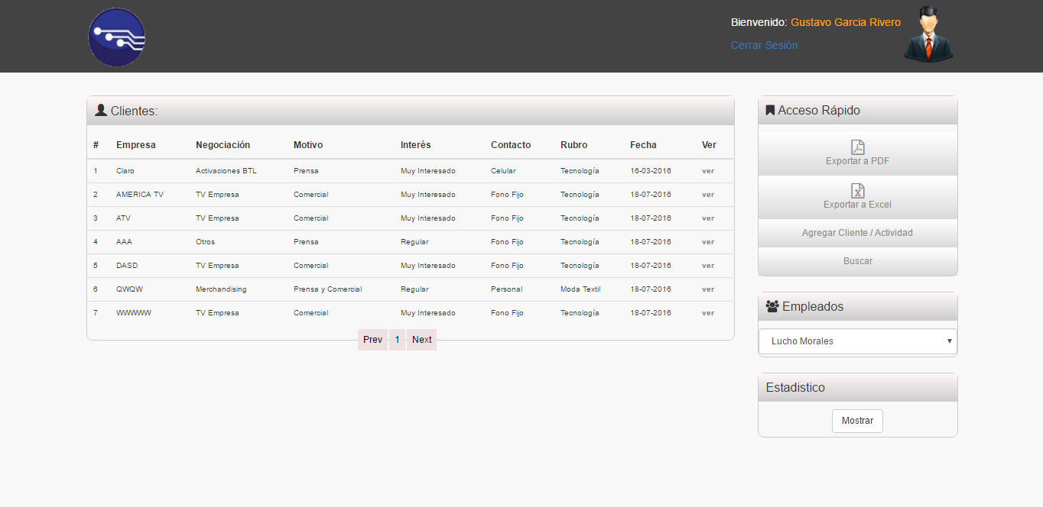Dar clic en el botón Mostrar

Se observará el cuadro estadístico por la cantidad de clientes ingresados

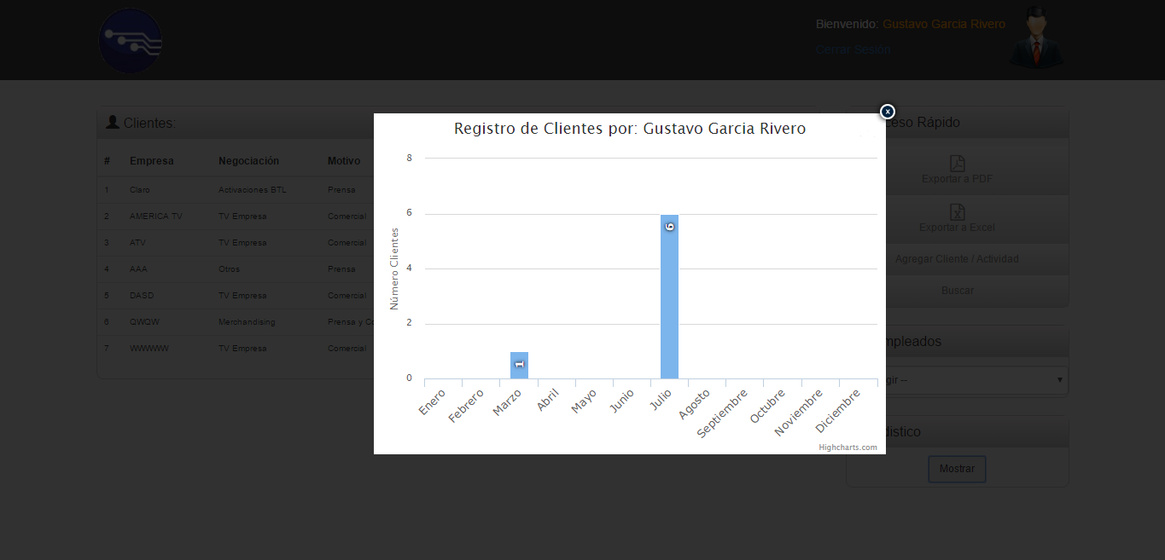

**Estadística por empleado en la búsqueda por acceso rápido por empleado**

Seleccionamos un empleado

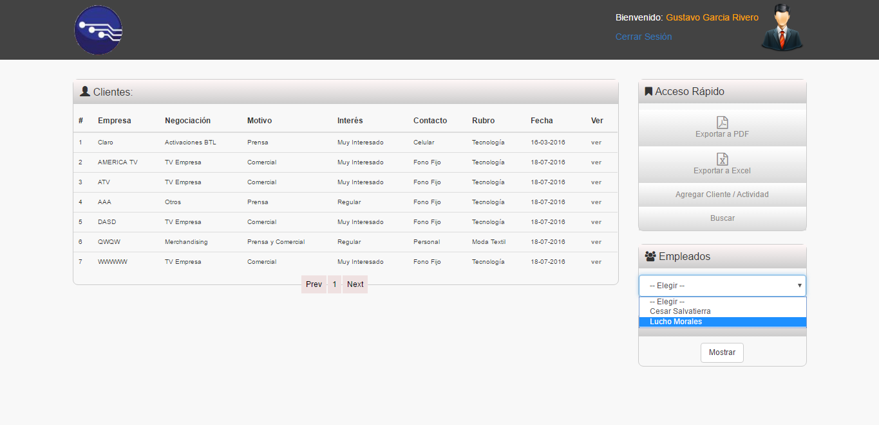

Dar clic en el botón Mostrar

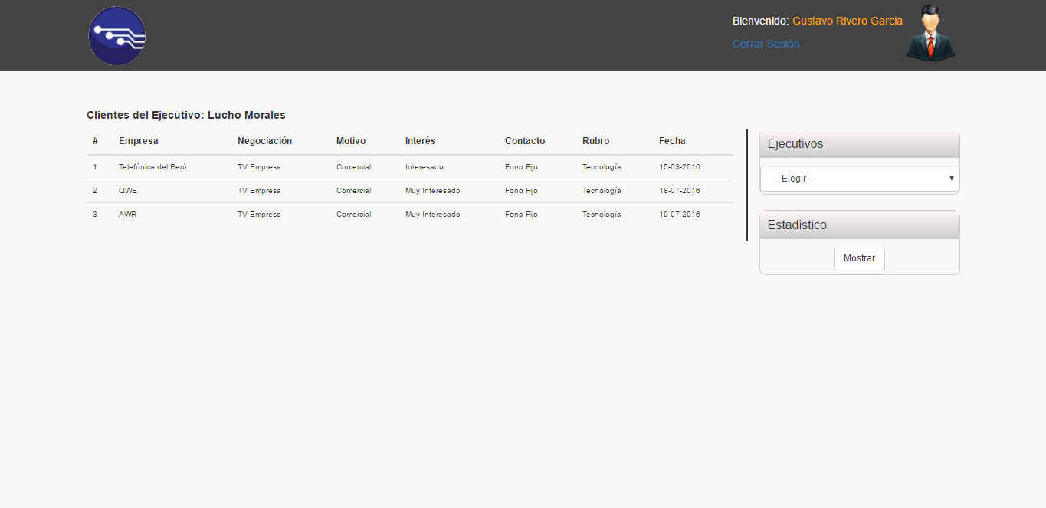

Aparecerá el cuadro estadístico del empleado seleccionado

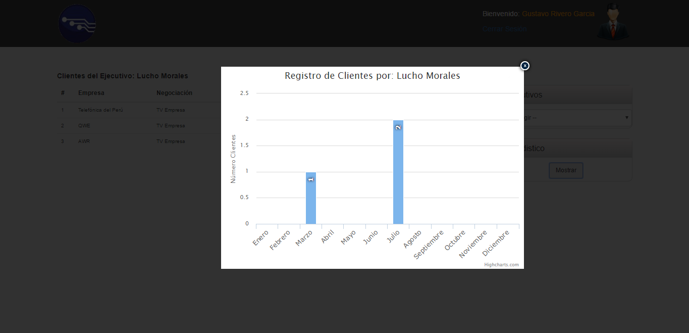

**Estadística de la Empresa**

Dar clic en el botón Mostrar del Subtitulo Todos

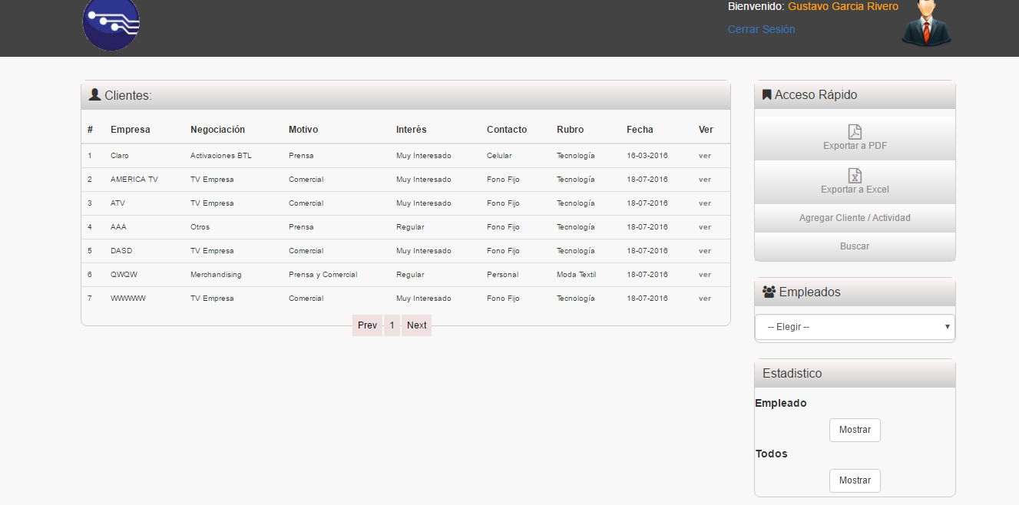

Se mostrará una estadística de todos los empleados respecto al número de clientes ingresados al sistema

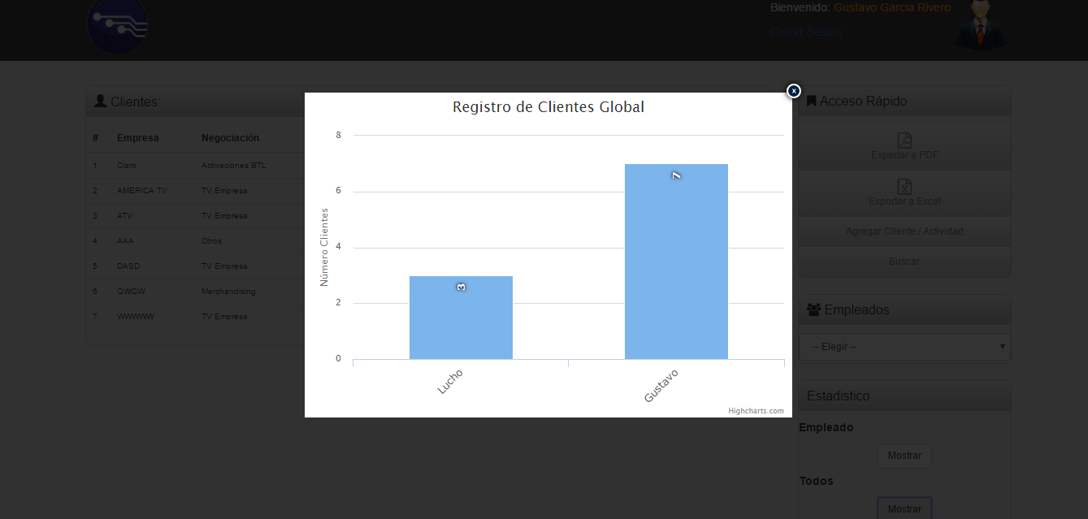

## MODULO BUSQUEDA

|  |  |  |  |  |  |
| --- | --- | --- | --- | --- | --- |
| **Autor** | Lucho Morales | **Revisado por** | Gustavo Rivero | **Aprobado por** | Cesar Salvatierra |
| **Fecha** | XXXXXXX | **Fecha** | xxxxxxx | **Fecha** | xxxxxxx |
| **Objetivo** | Búsqueda personalizada de los clientes | | | | |

**Buscar por nombre del cliente**

Dar clic en el botón Buscar

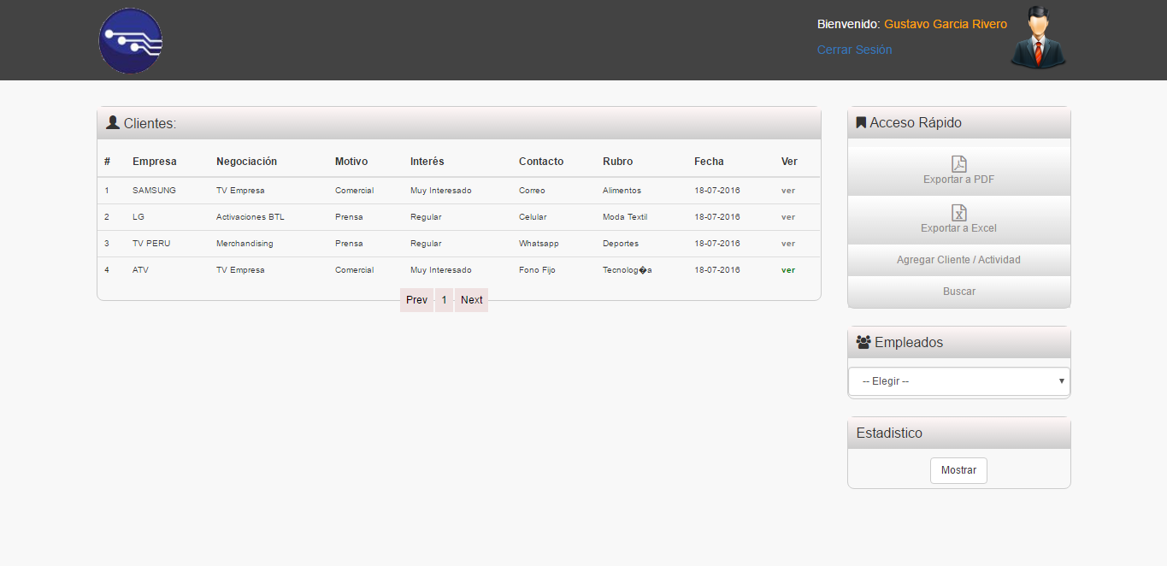

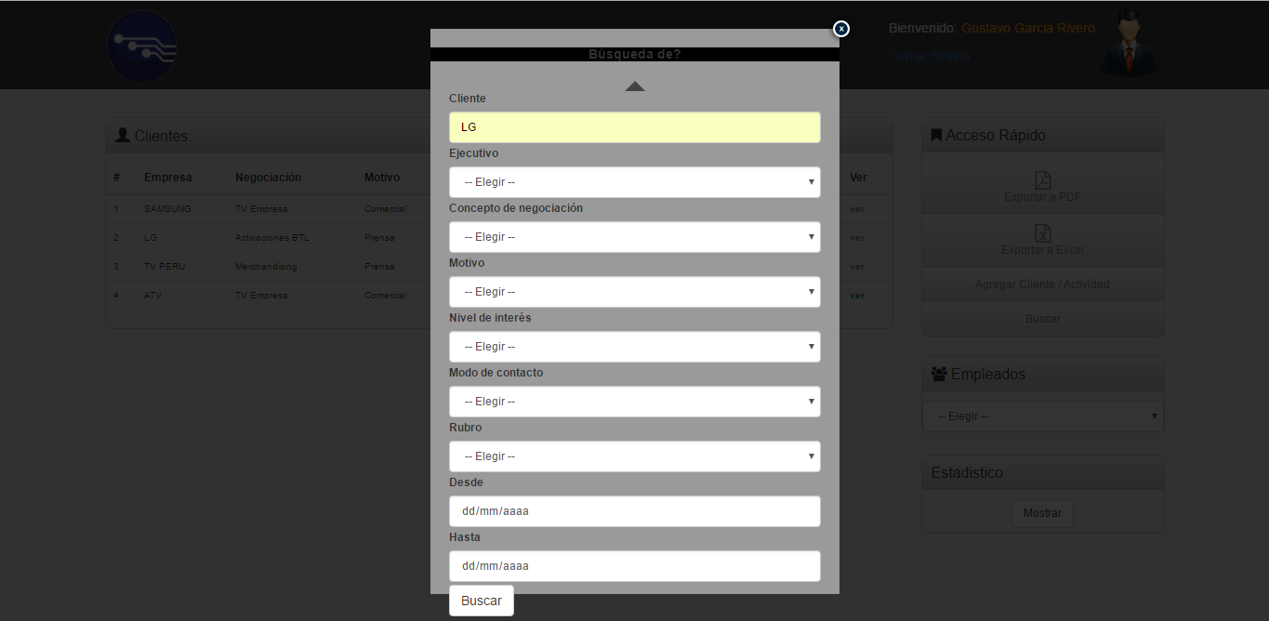 Escribir el nombre del cliente y dar clic en el botón Buscar

Nos muestra el cliente ingresado en la búsqueda

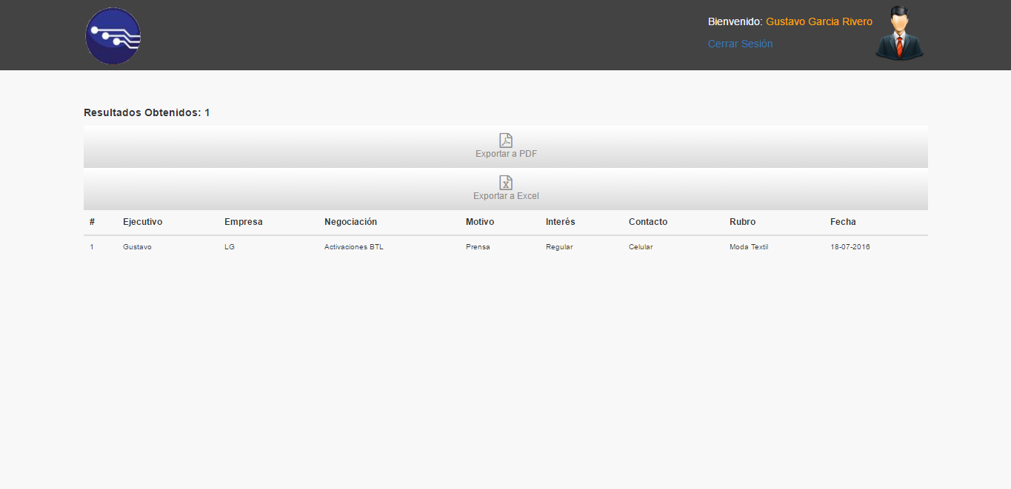

**Buscar por empleado**

Dar clic en el botón Buscar



Seleccionar el cliente deseado

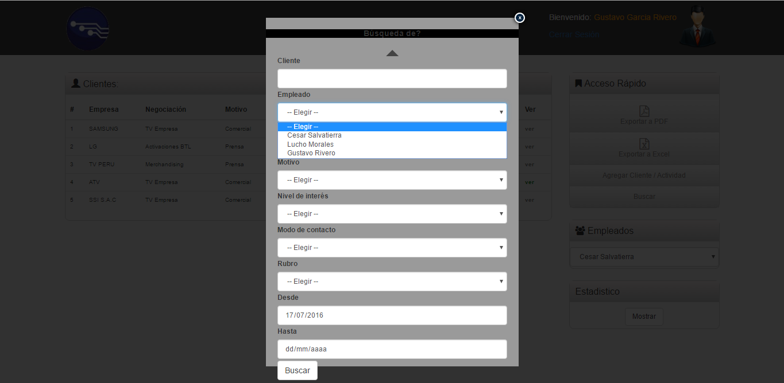

Dar clic en el botón Buscar

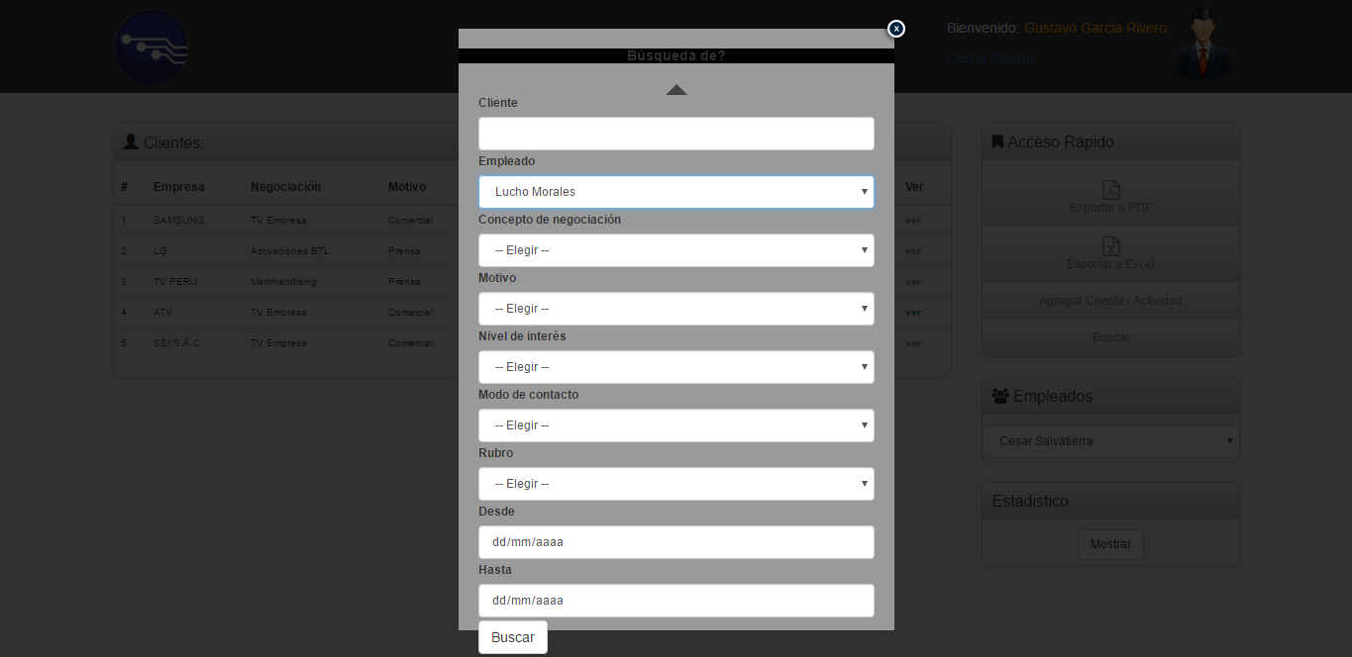

Se mostrará los clientes del empleado seleccionado

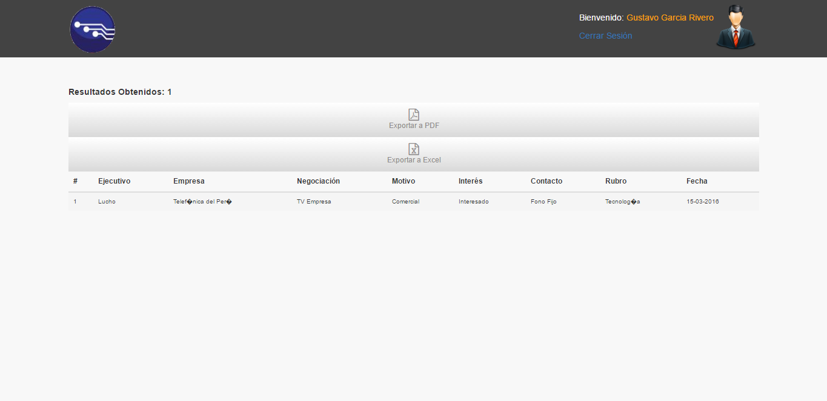

**Buscar por concepto de negociación**

Dar clic en el botón Buscar



Seleccionar el concepto de negociación

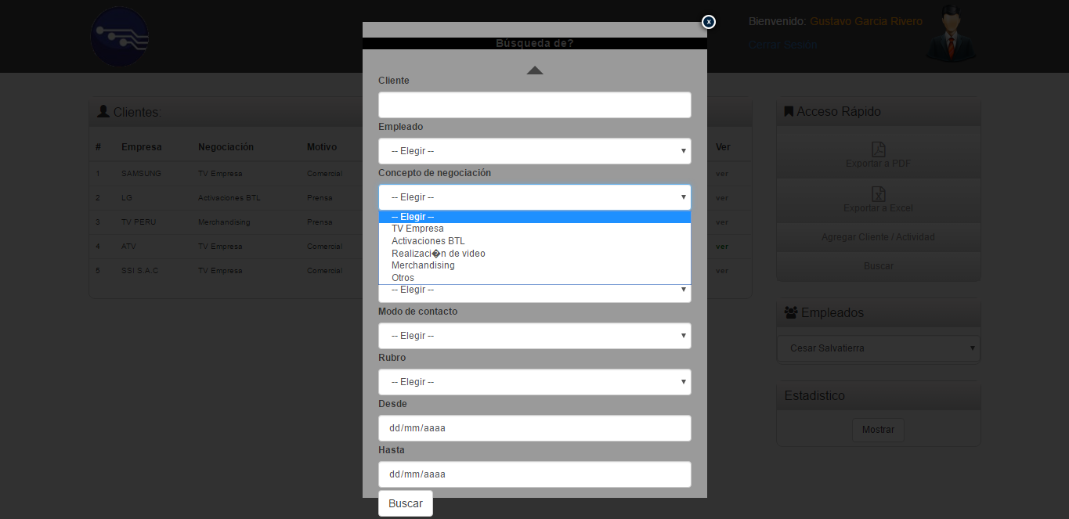

Dar clic el botón Buscar

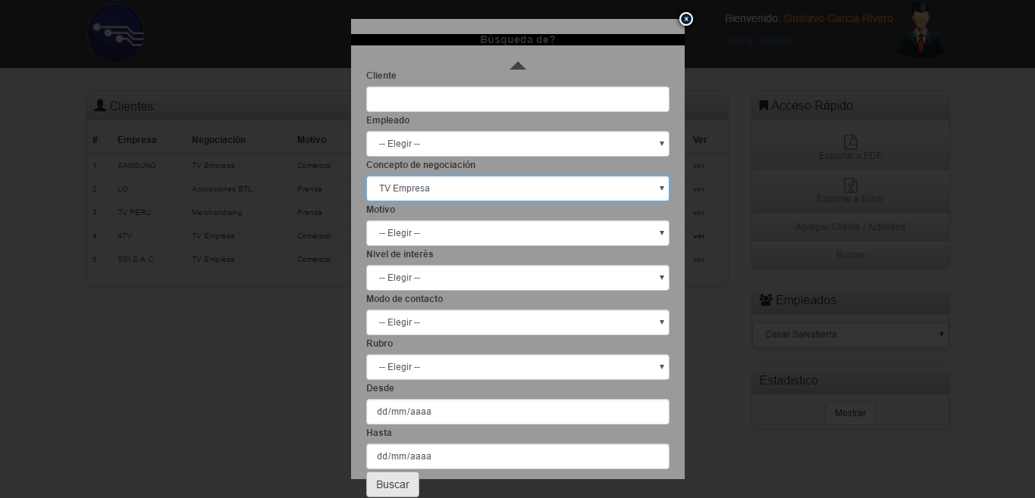

Se mostrará los clientes de la concepción de la negociación seleccionado

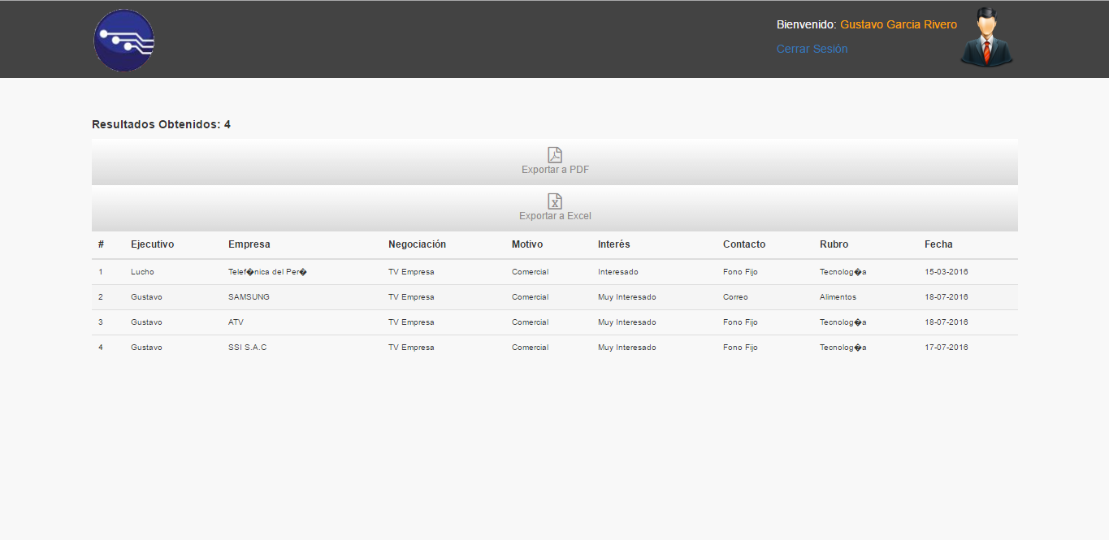

**Buscar por motivo**

Dar clic en el botón Buscar



Seleccionar el motivo

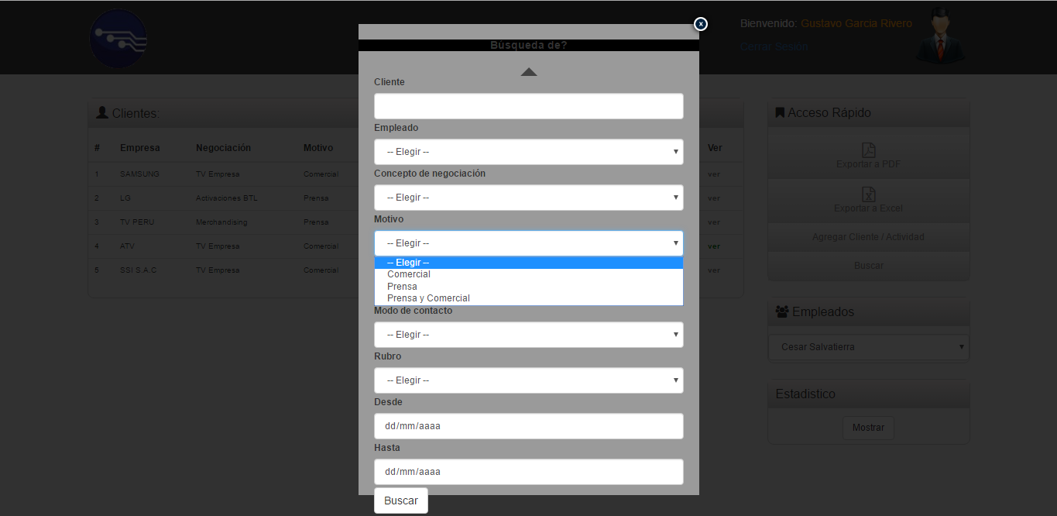

Dar clic el botón Buscar

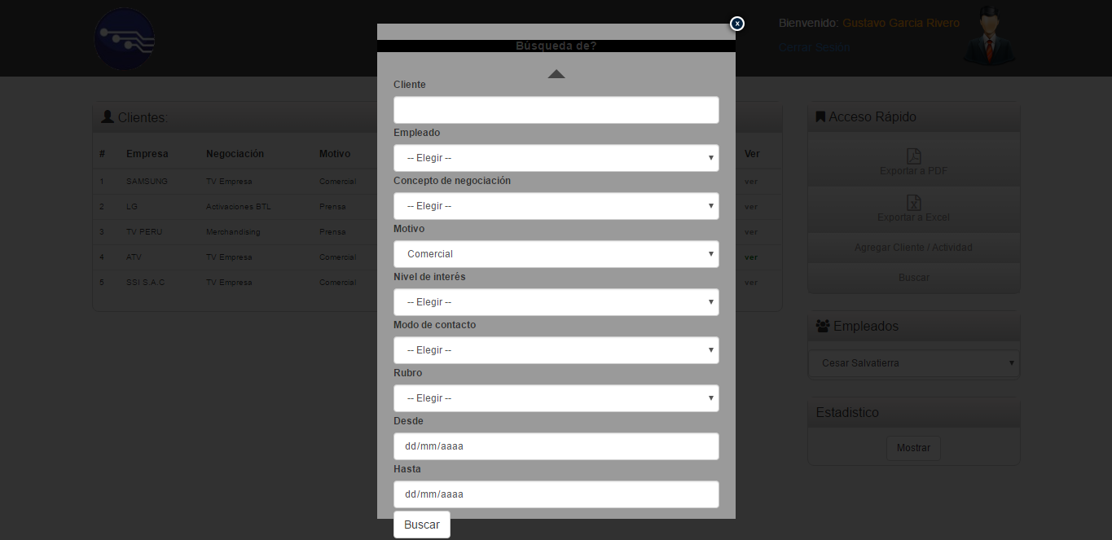

Se mostrará los clientes que tengan el motivo seleccionado

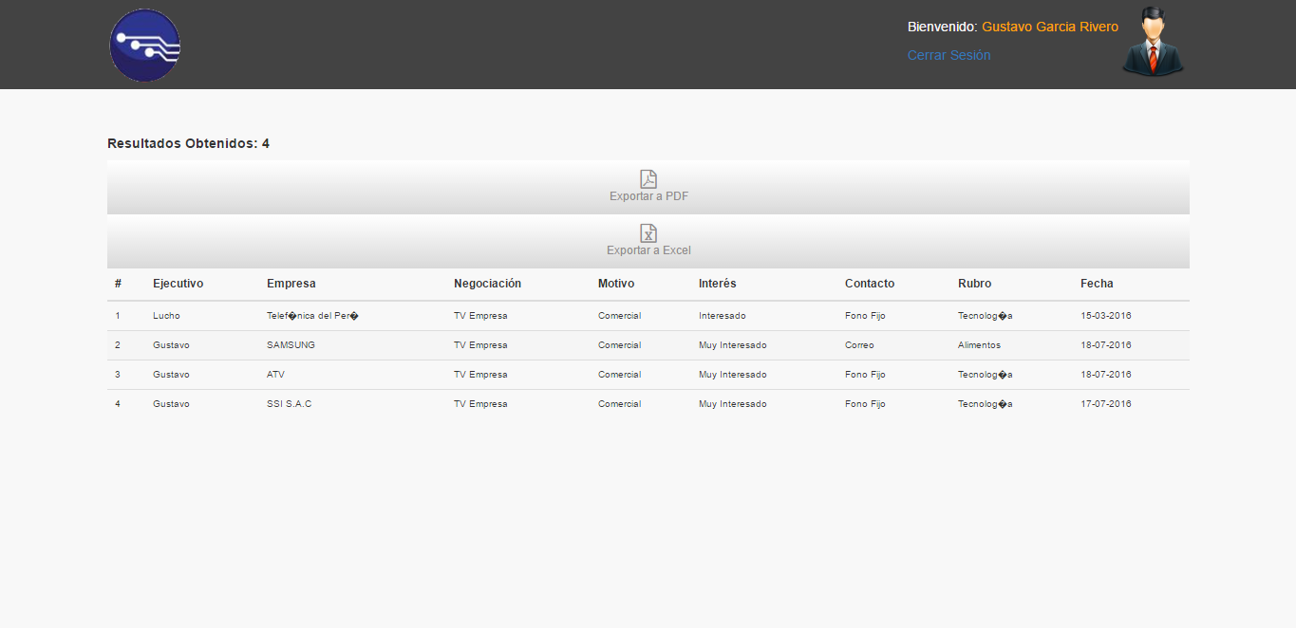

**Buscar por nivel de interés**

Dar clic en el botón Buscar



Seleccionar el nivel de interés

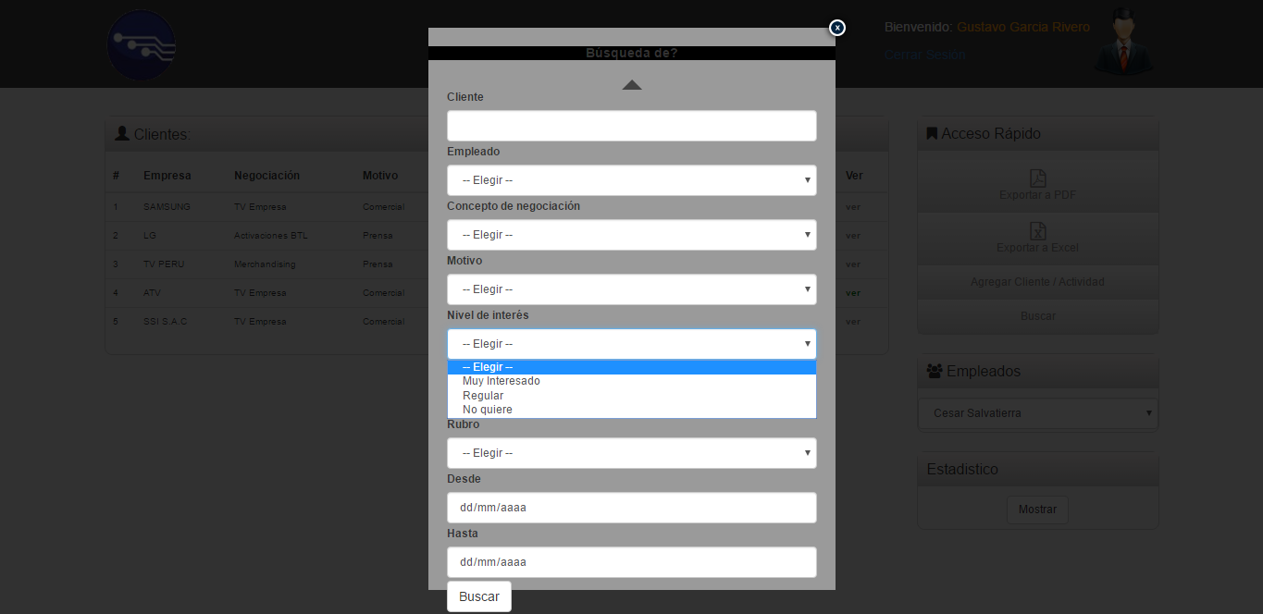

Dar clic el botón Buscar

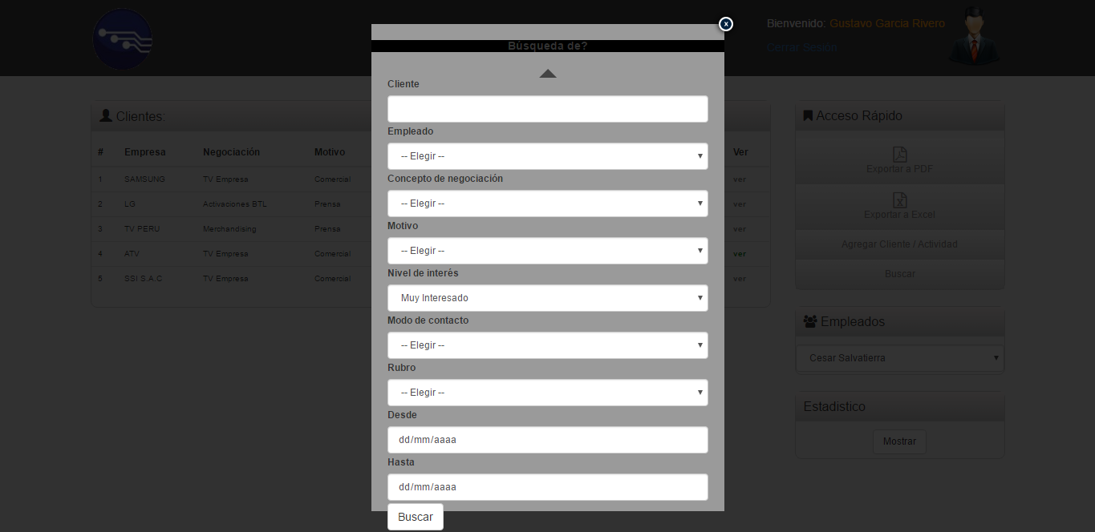

Se mostrará los clientes que tengan el nivel de interés seleccionado

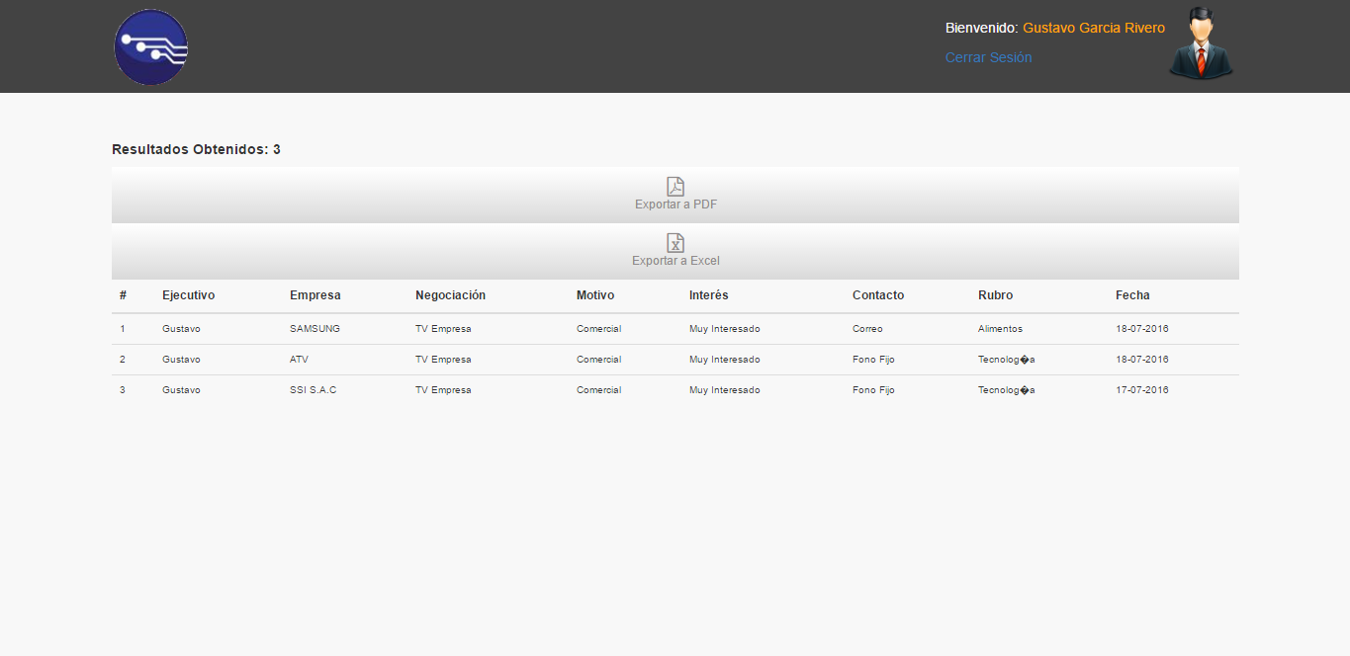

**Buscar por modo de contacto**

Dar clic en el botón Buscar



Seleccionar el modo de contacto

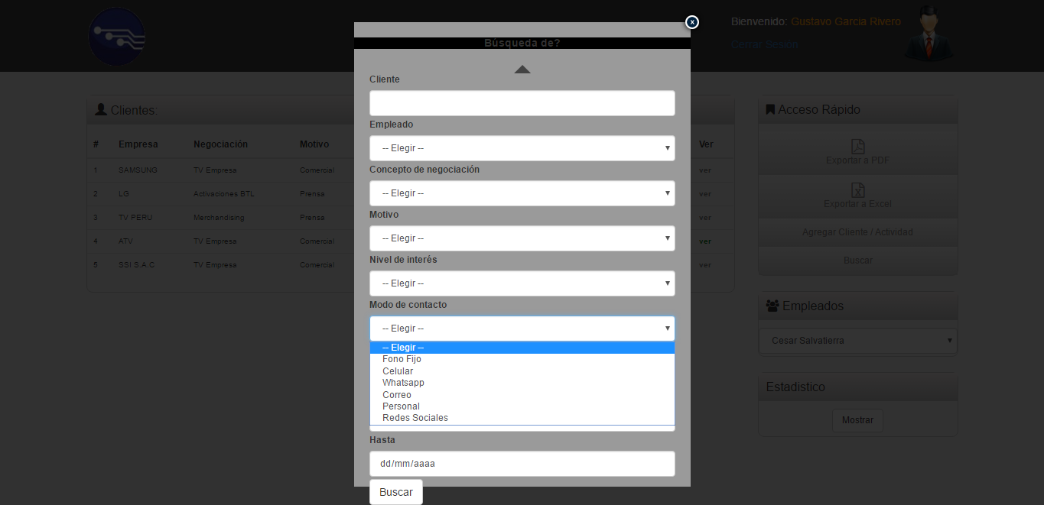

Dar clic el botón Buscar

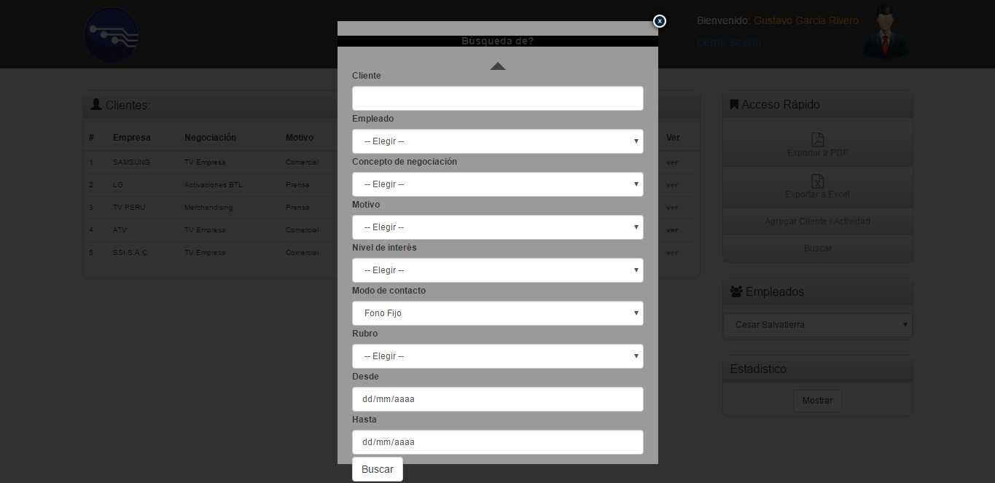

Se mostrará los clientes que tengan el modo de contacto

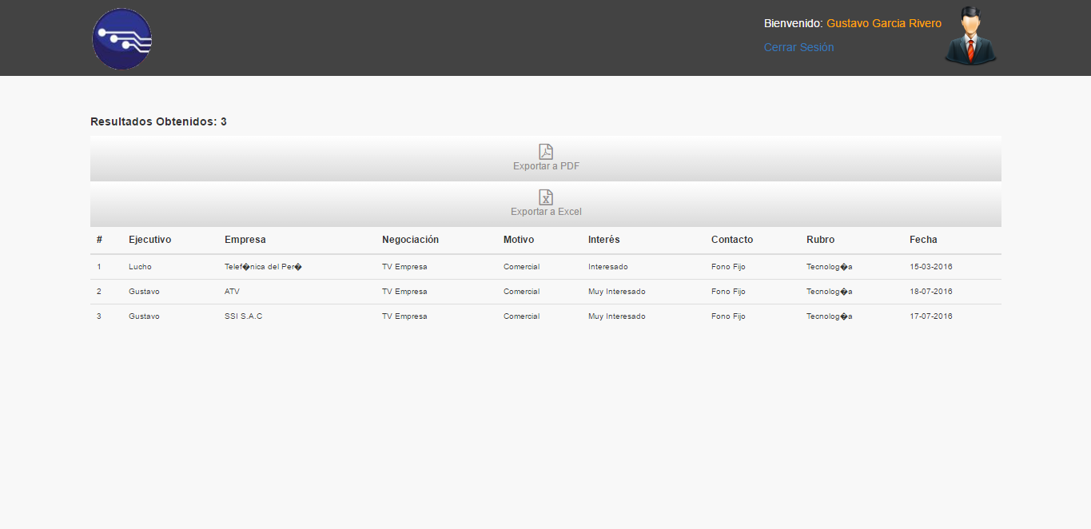

**Buscar por rubro**

Dar clic en el botón Buscar



Seleccionar el rubro

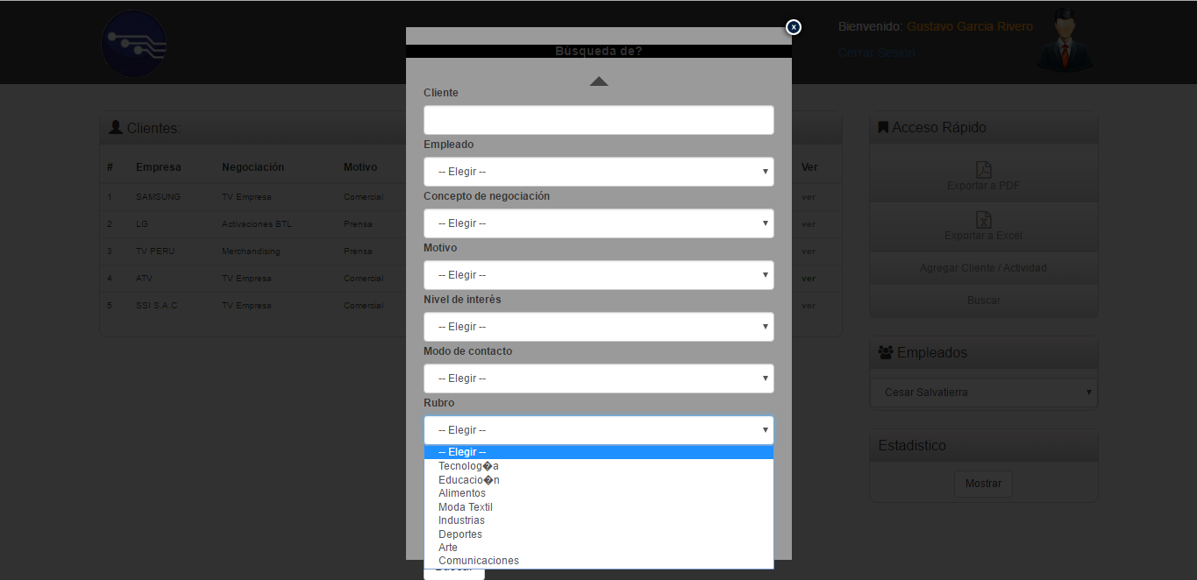

Dar clic el botón Buscar

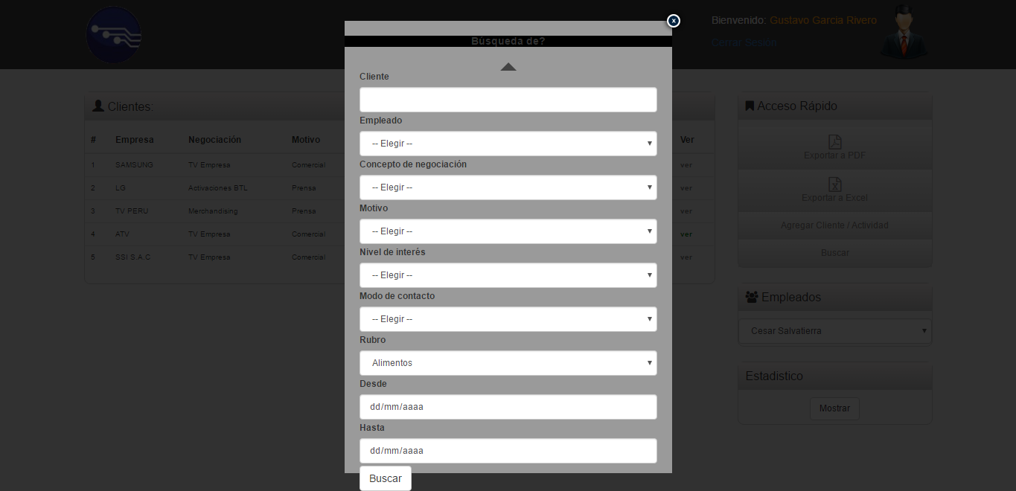

Se mostrará los clientes que tengan el rubro indicado

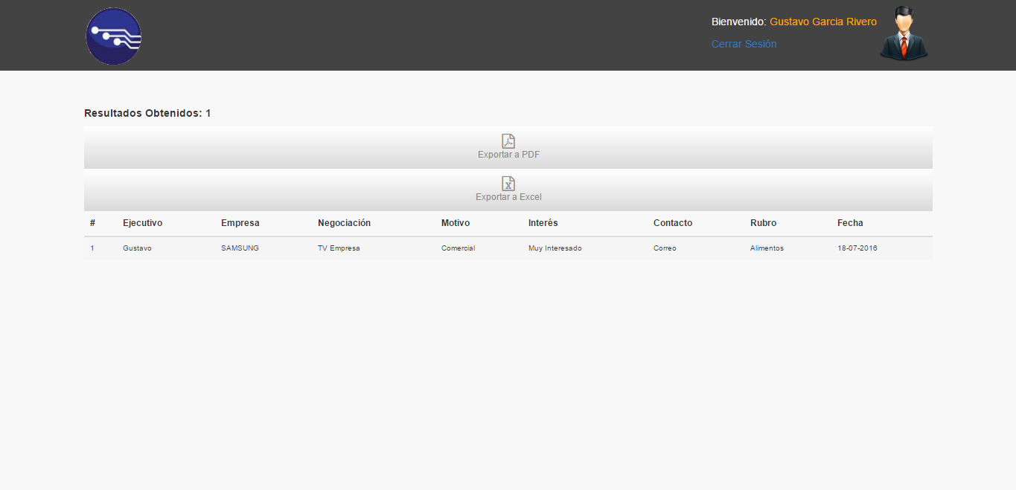

**Buscar por Fecha de creación**

Dar clic en el botón Buscar

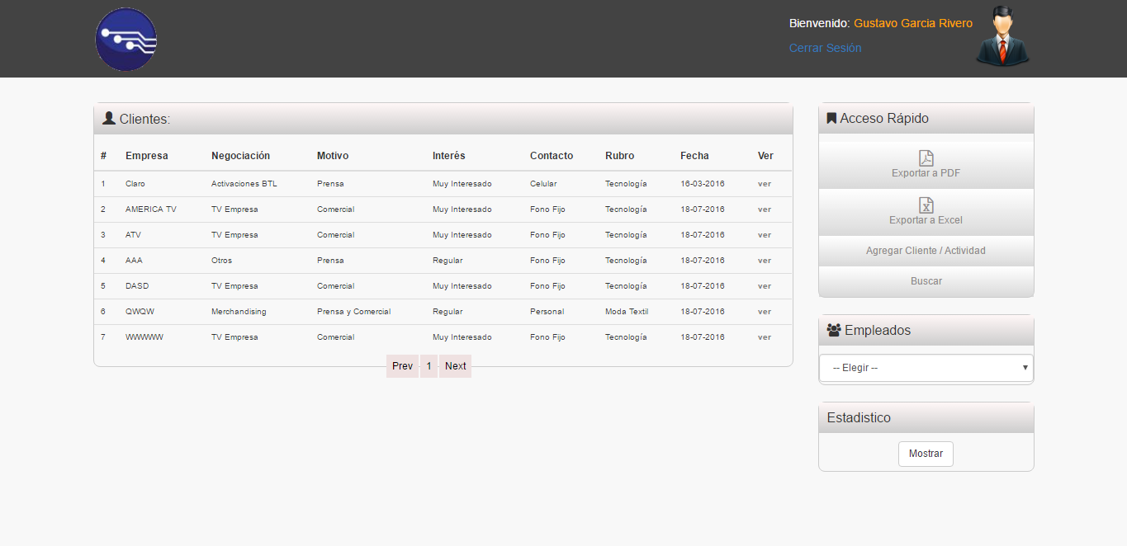

Seleccionamos una fecha en el último cuadro de texto de la ventana, y por ultimo clic en el botón Buscar

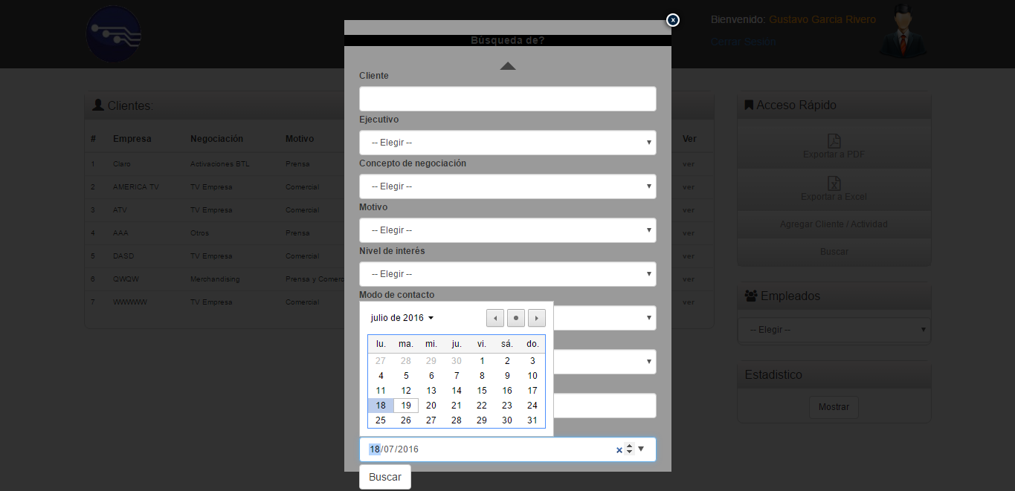

Mostrará los clientes registrados hasta donde se indique.

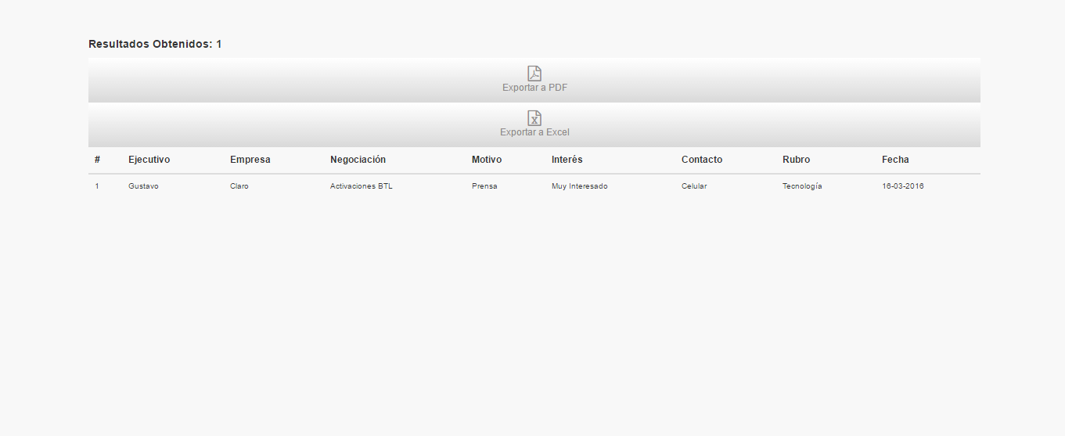

**Buscar por Fecha de Intervalo**

Dar clic en el botón Buscar



Ingresamos un rango de fechas

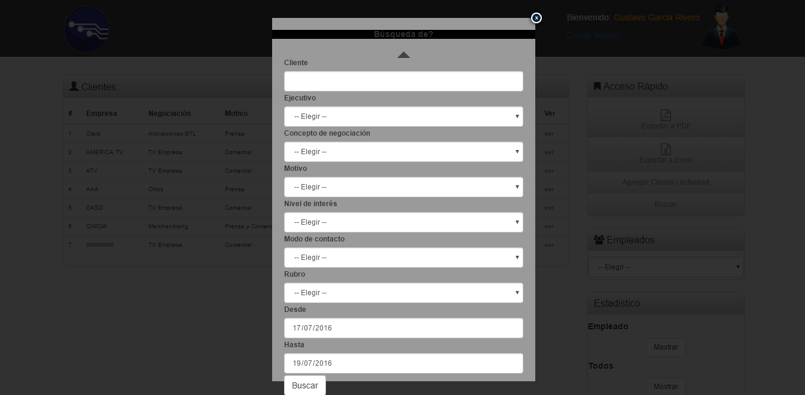

Se mostraran todos los clientes ingresados en esa fecha

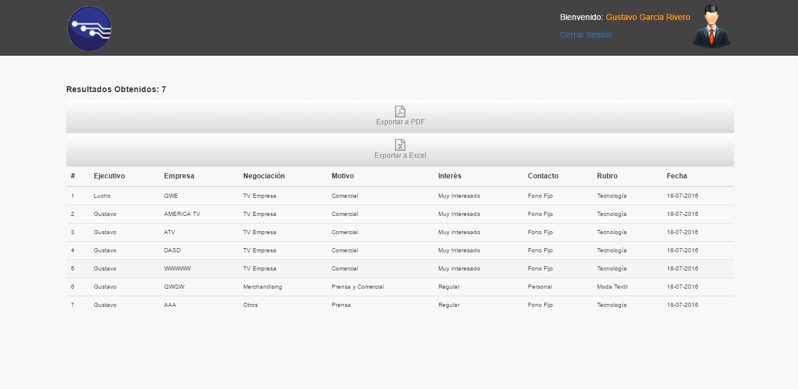

**Buscar por Acceso rápido por empleados**

Seleccionamos un cliente

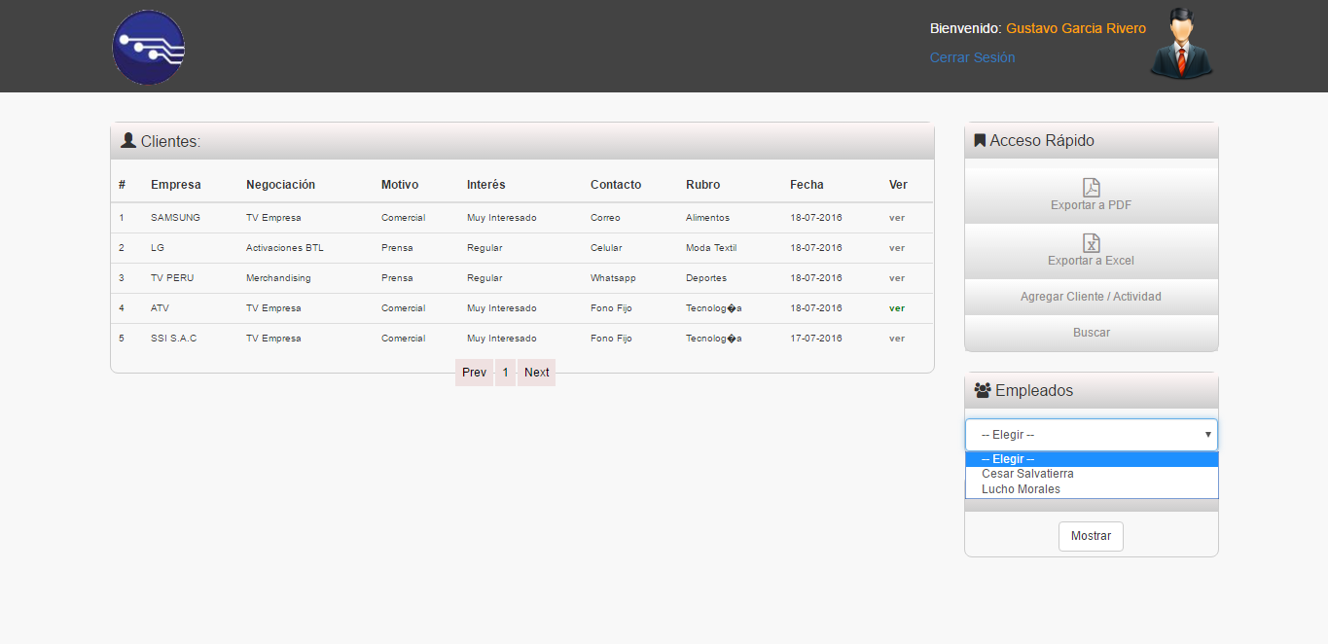

Dar clic en un empleado

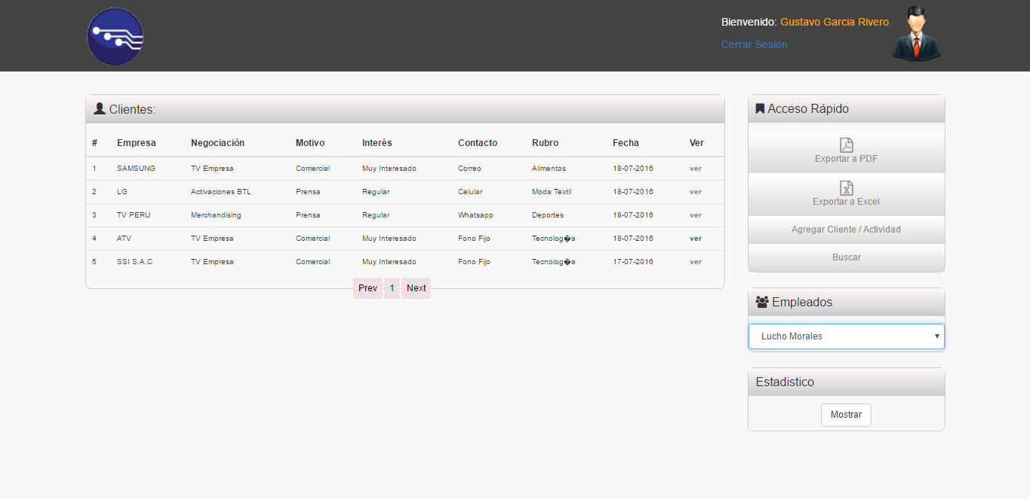

Automáticamente nos mostrara los clientes del empleado seleccionado

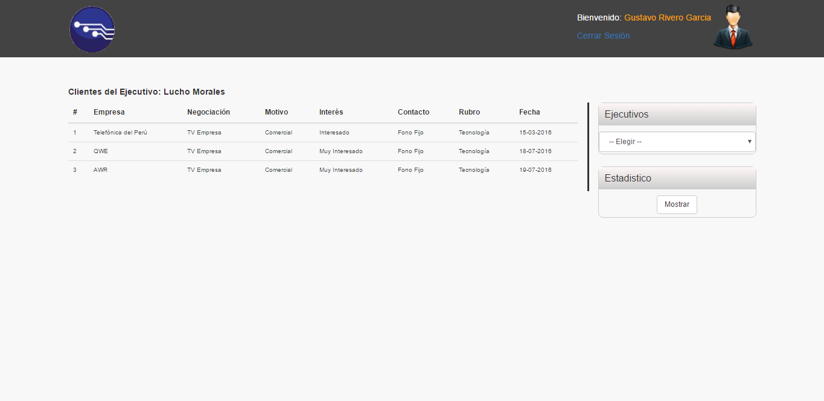

## MODULO EXPORTACION

|  |  |  |  |  |  |
| --- | --- | --- | --- | --- | --- |
| **Autor** | Gustavo Rivero | **Revisado por** | Lucho Morales | **Aprobado por** | Cesar Salvatierra |
| **Fecha** | XXXXXXX | **Fecha** | xxxxxxx | **Fecha** | xxxxxxx |
| **Objetivo** | Exportar la lista de clientes por PDF o EXCEL | | | | |

**Exportar por PDF en la página principal**

Dar clic en el botón Exportar a PDF



Se descargará el PDF automáticamente con el nombre reporte

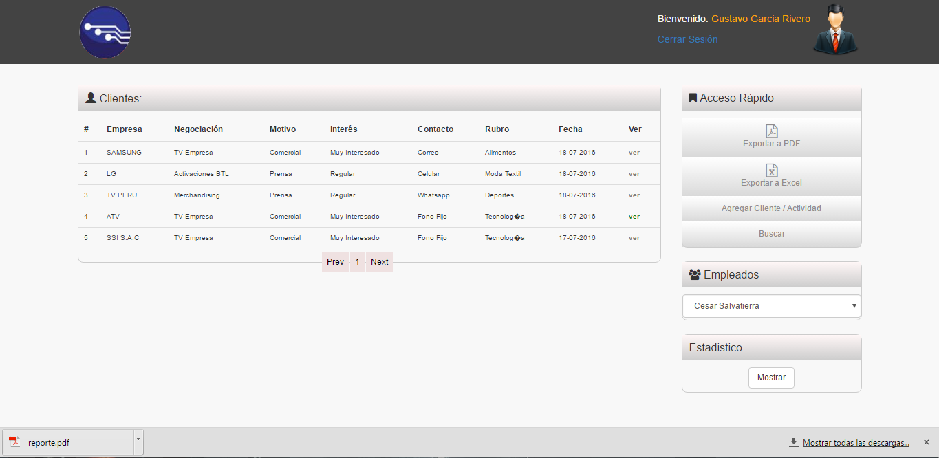

Se mostrar la lista de clientes

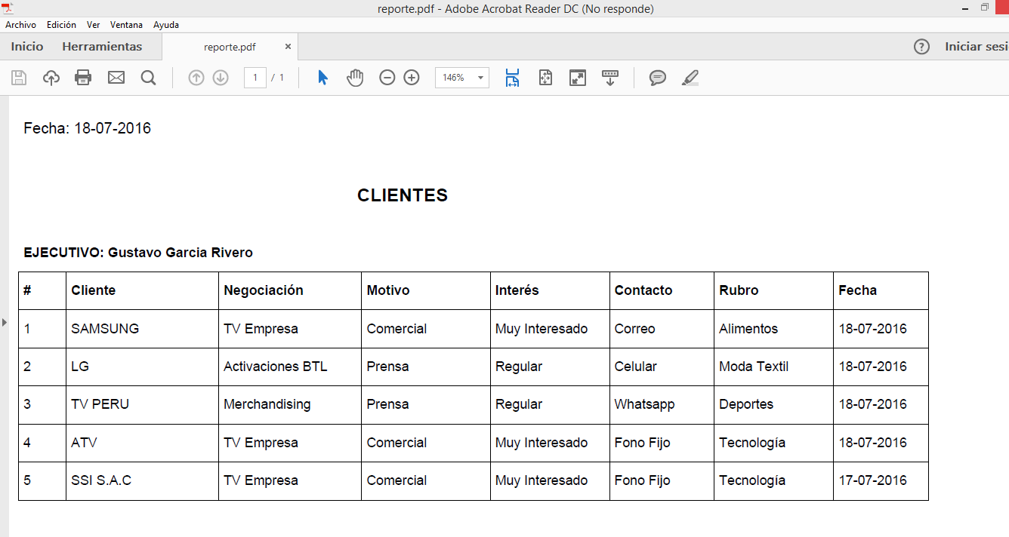

**Exportar por PDF en visualización detallada de cliente**

Dar clic en el enlace “Ver” que se encuentra dentro de la sección Clientes

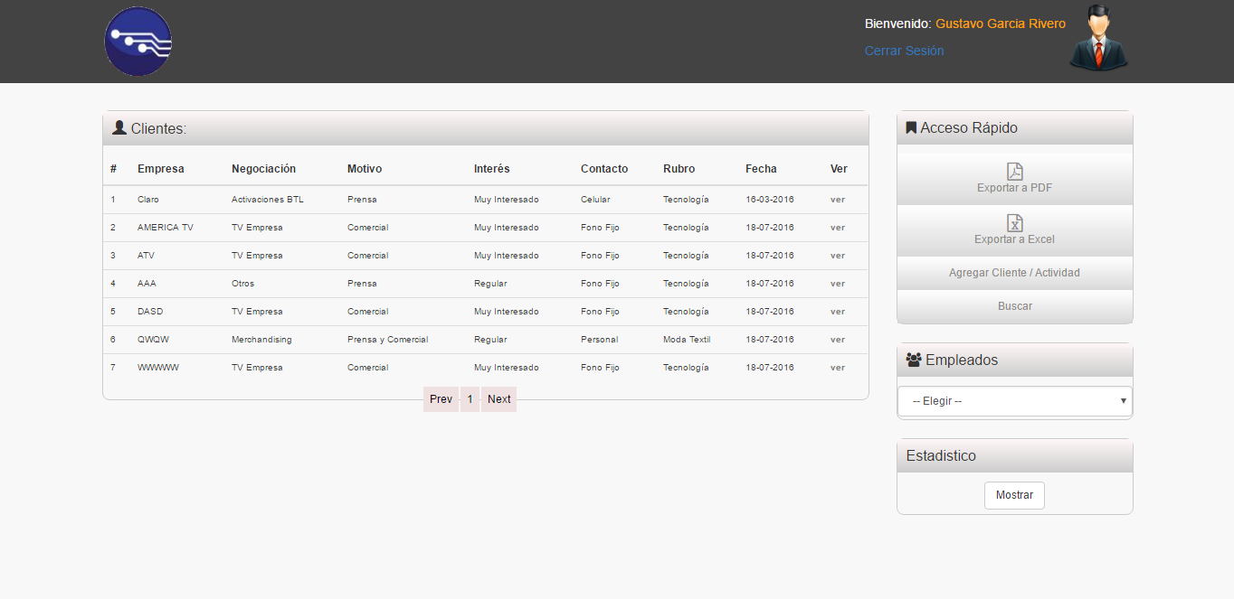

Dar clic en el botón Exportar PDF

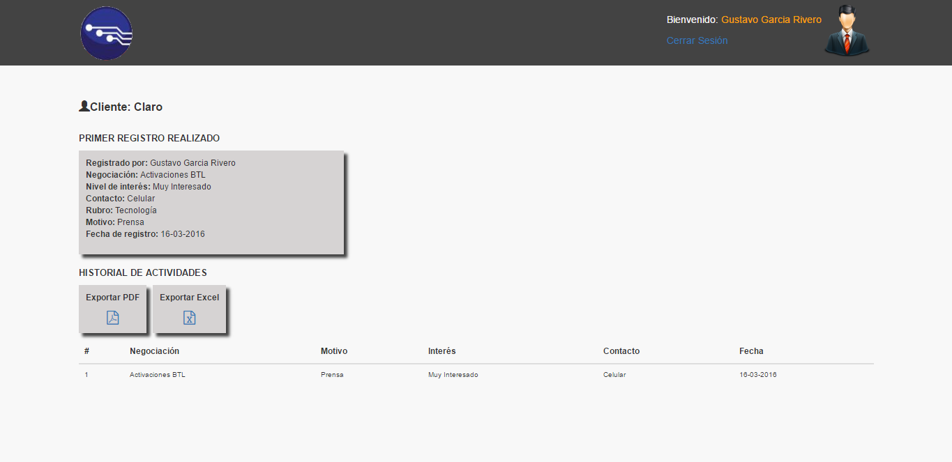

Automáticamente empezara a descargar el PDF con el nombre reporte

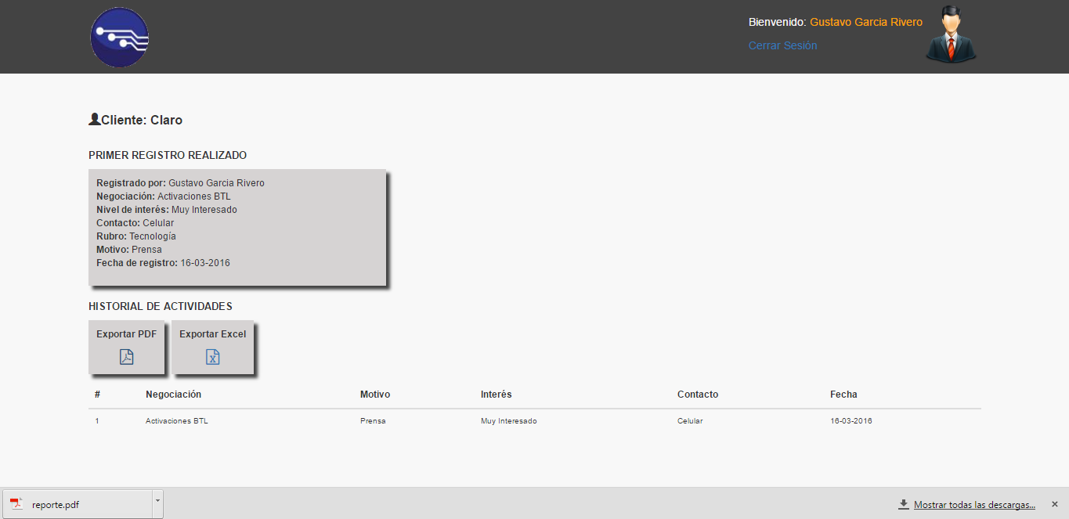

Se mostrará la información solicitada

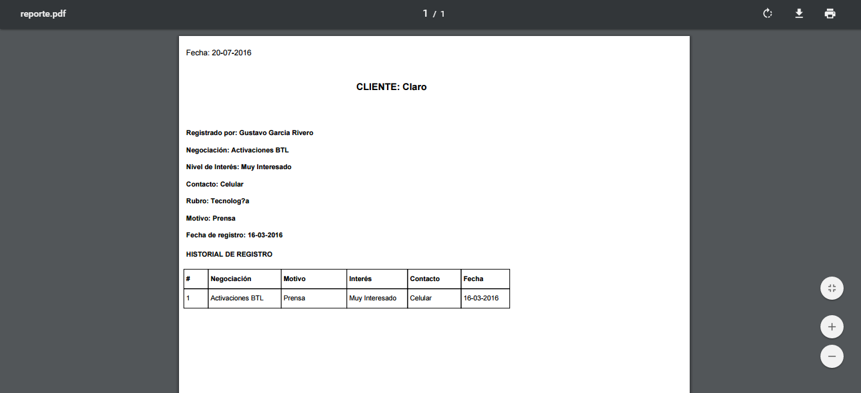

**Exportar por PDF al realizar una búsqueda**

Dar clic en el botón Buscar



Escogemos cualquier parámetro y clic en el botón Buscar

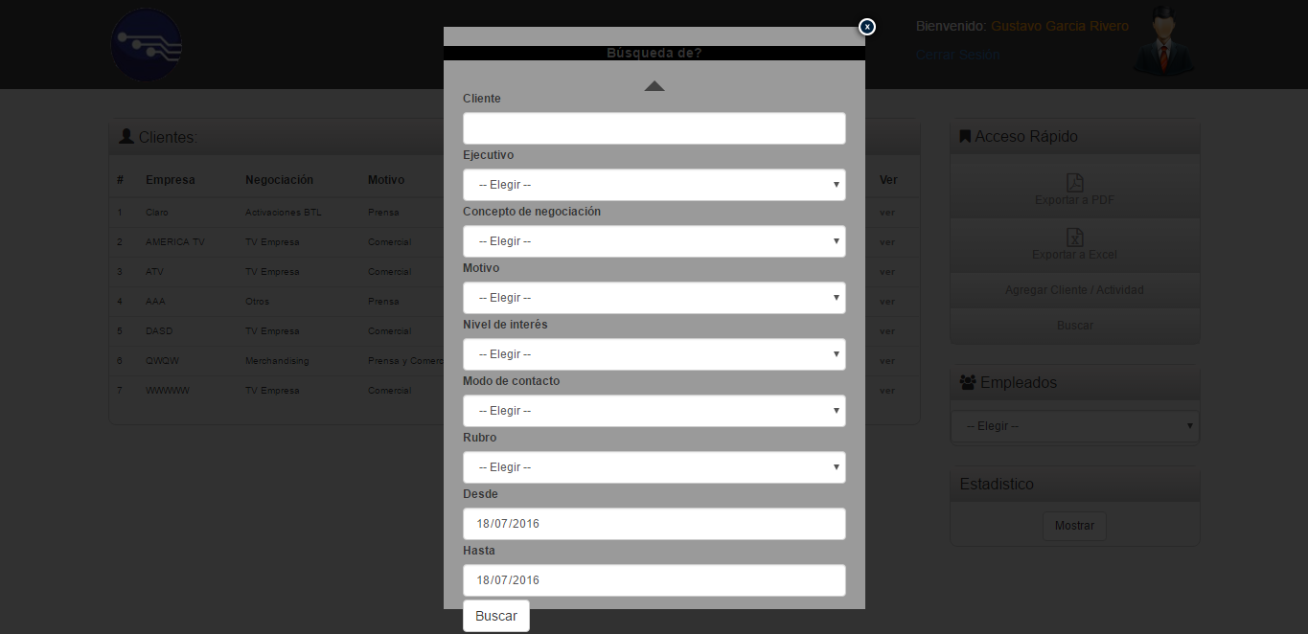

Nos mostrar lo clientes con el parámetro seleccionado, por ultimo hacer clic en el botón Exportar a PDF

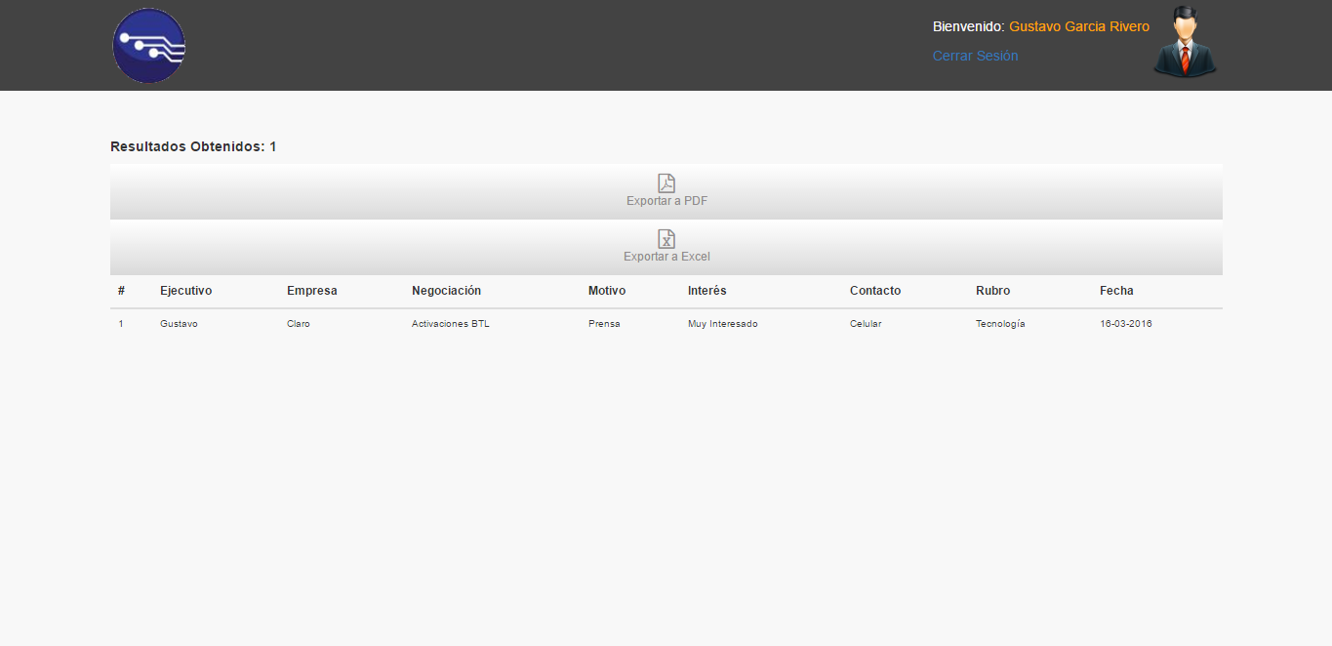

Se descargará el PDF automáticamente con el nombre reporte



Se mostrar el cliente exportado.

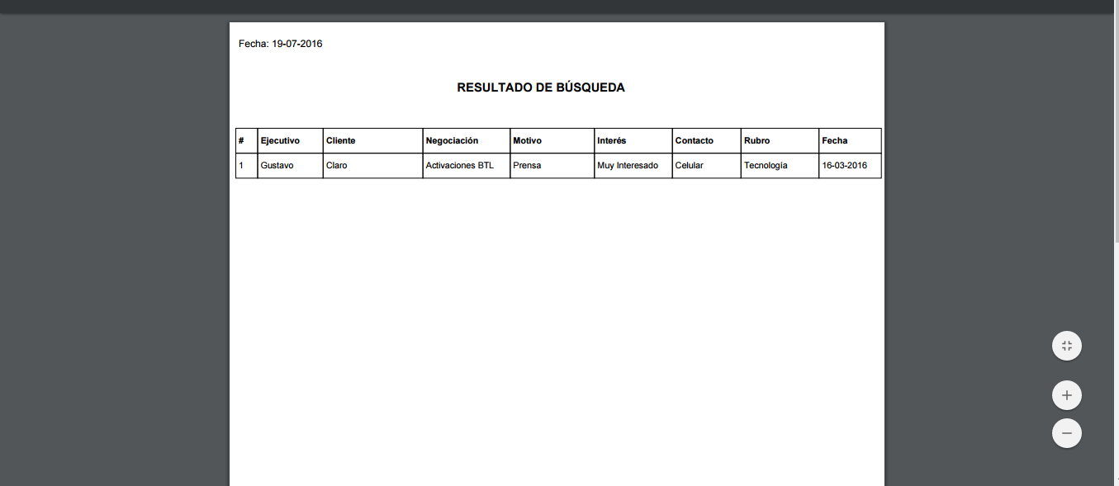

**Exportar por EXCEL en la página principal**

Dar clic en el botón Exportar a Excel



Se descargará el EXCEL automáticamente con el nombre reporte

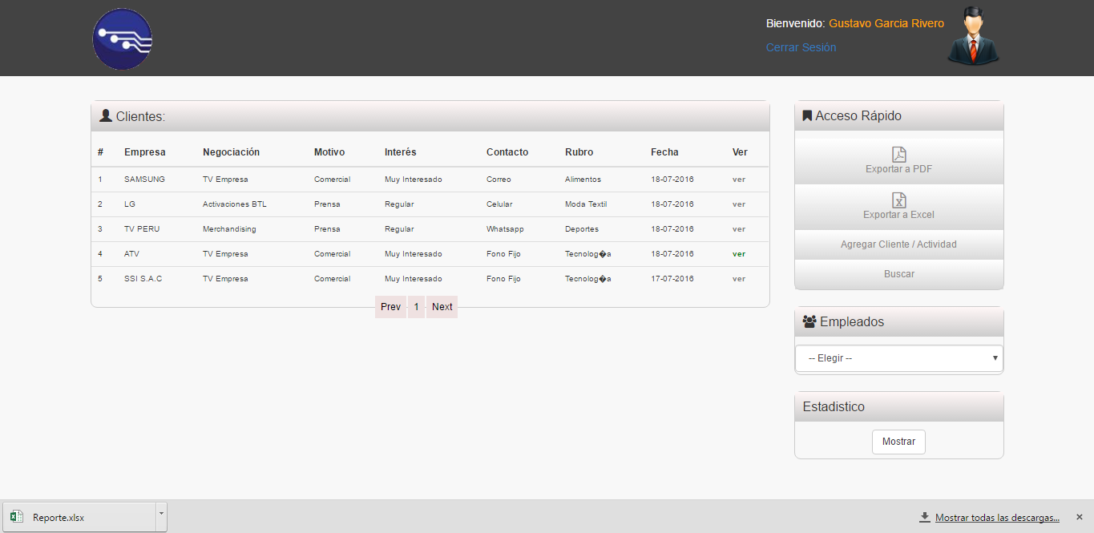

Se muestra la lista de clientes solicitados.

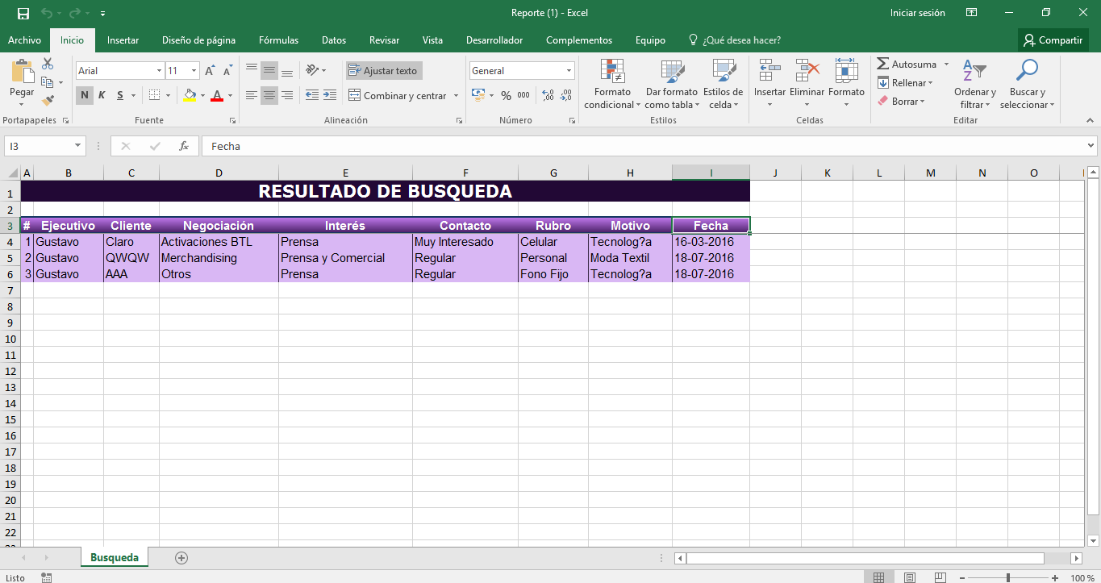

**Exportar por Excel en visualización detallada de cliente**

Dar clic en el link Ver dentro de la sección Clientes

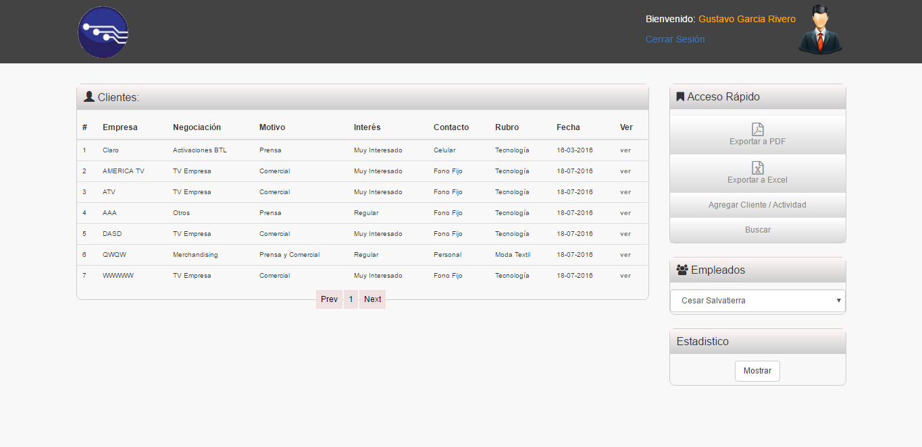

Dar clic en el botón Exportar Excel



Automáticamente se descargar el Excel con el nombre Reporte

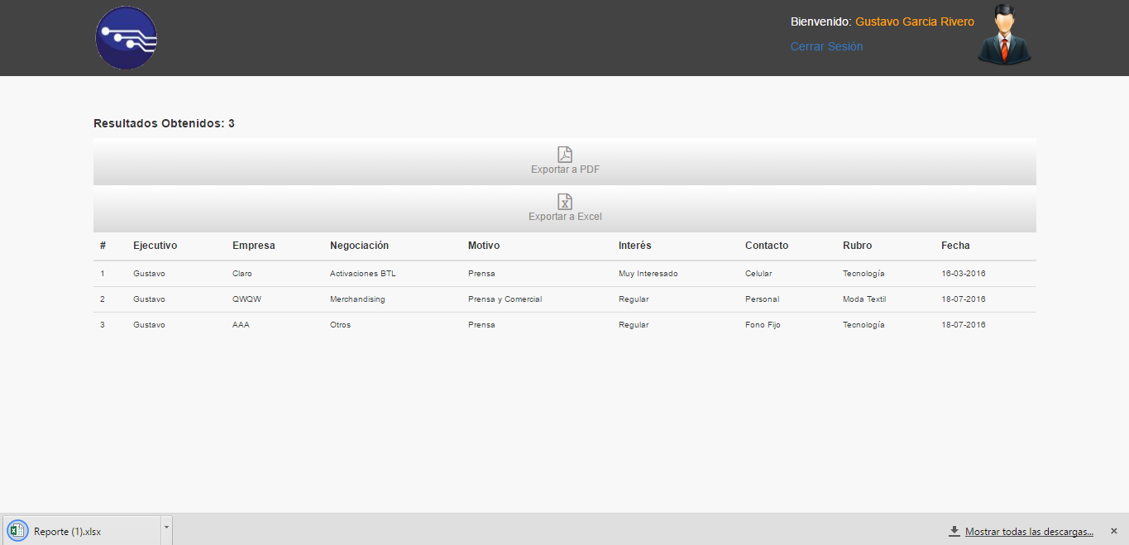

Se muestra la lista de clientes solicitados.



**Exportar por Excel al realizar una búsqueda**

Dar clic en el botón Buscar



Ingresar cualquier parámetro y dar clic en el botón Buscar

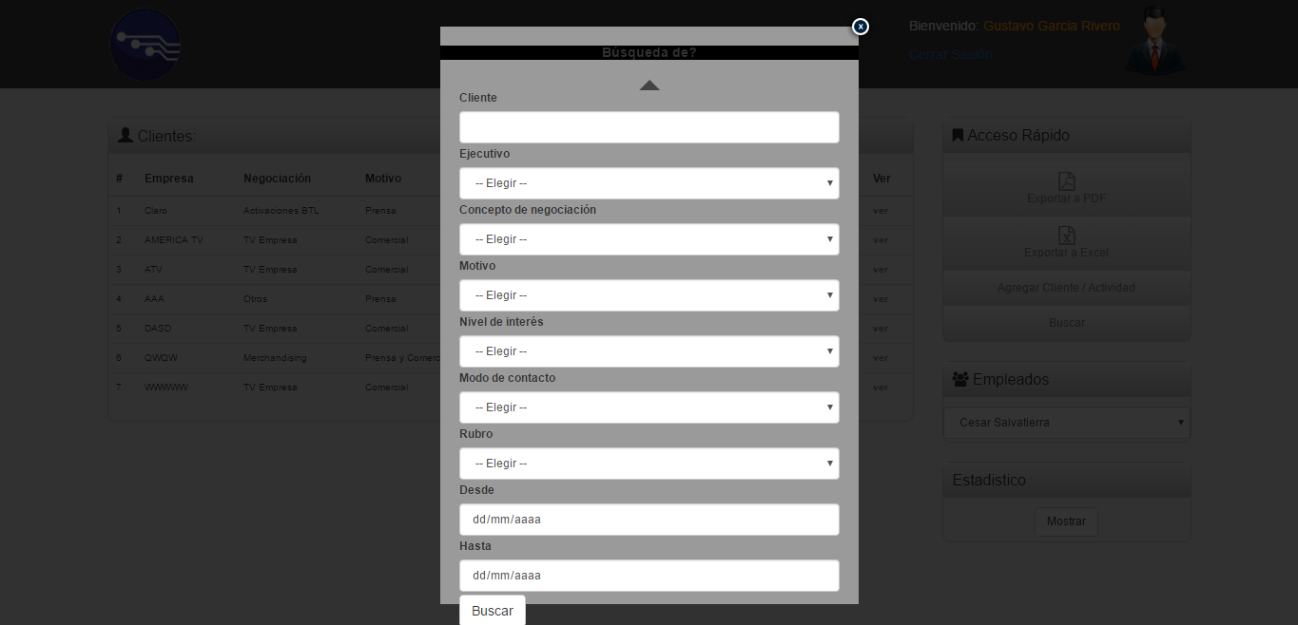

Dar clic en el botón Exportar a Excel

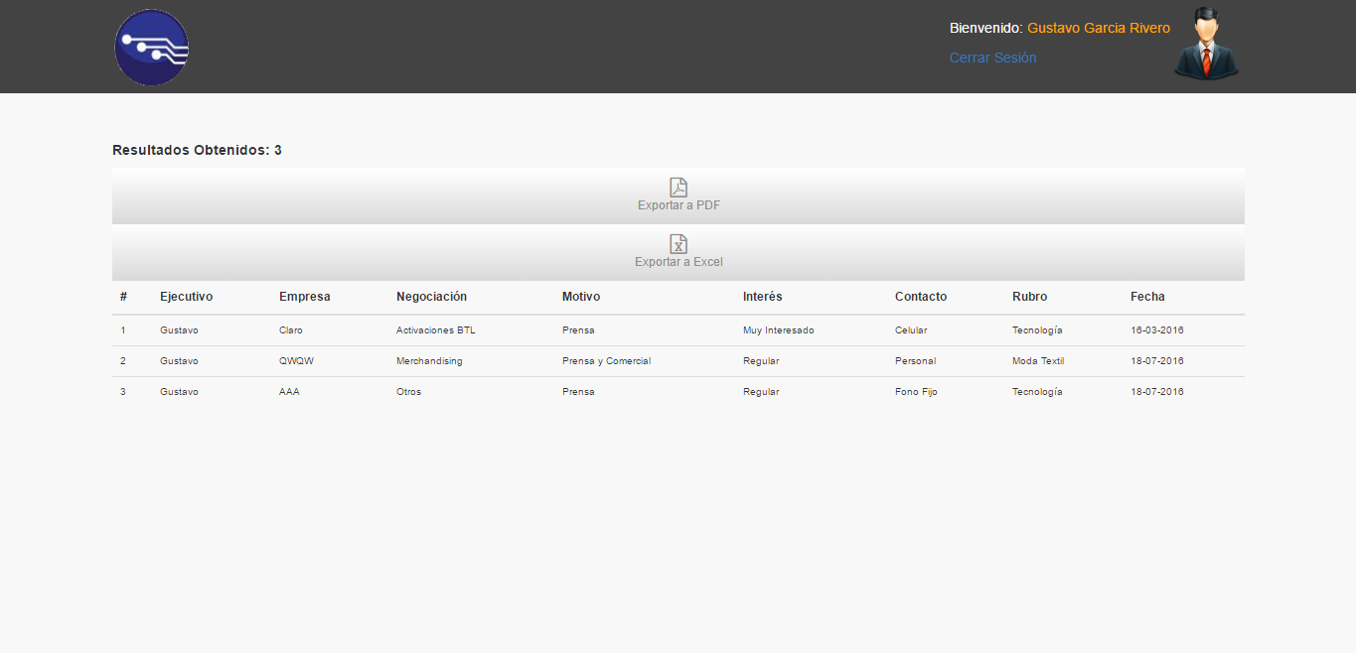

Automáticamente se descargar el Excel con el nombre Reporte



Se muestra la lista de clientes solicitados.



# Pruebas del Sistema

## Calendario de pruebas

|  |  |  |  |  |  |
| --- | --- | --- | --- | --- | --- |
| **Fecha** | **Hora inicio programada** | **Hora fin programada** | **Hora inicio real** | **Hora de fin real** | **Motivo de retrazo** |
| **20/07/16** | **12:00 pm** | **2:00pm** | **12:30pm** | **3:00pm** | **Problemas del Sistema** |

## Checklist

|  |  |  |  |  |
| --- | --- | --- | --- | --- |
| **Nro** | **Actividad** | **Aplica** | **No Aplica** | **OK (X)** |
| 1 | Verificar el desarrollo de |  |  |  |
|  | * CODIGO FUENTE | X |  |  |
| * SENTENCIAS DE MANEJO DE DATOS (SQL) | X |  |  |
| 2 | Verificar el cumplimiento de estándares según la metodología de ONP | X |  |  |
| 3 | Verificar que la relación de objetos indicada en análisis es la misma que la revisada en la prueba de sistemas. | X |  |  |
| 4 | Verificar que el cambio indicado en la especificación del documento de análisis corresponde con el código fuente. | X |  |  |
| 5 | Verificar el manejo de errores en las sentencias SQL | X |  |  |
| 6 | Verificar la integridad de la base de datos producto de una actualización | X |  |  |
| 7 | Verificar la grabación de pistas de auditoria |  |  |  |
|  | * USUARIO | X |  |  |
| * FECHA DE MODIFICACION | X |  |  |
| * TABLA DE AUDITORIA | X |  |  |
| 8 | Verificar que la ejecución de las pruebas de sistemas se ha ejecutado en el ambiente de pruebas. | X |  |  |
| 9 | Revisar resultados en aplicativo y base de datos de las pruebas de sistemas | X |  |  |
| 10 | Otros aspectos técnicos (describir) | X |  |  |
| 11 | Revisar Diseño que soporte : |  |  |  |
|  | Internet Explores 9+ | X |  |  |
| Google Chrome | X |  |  |
| Firefox | X |  |  |
| Otros |  | X |  |

# Pruebas Selenium